Linux 0.11内核
反汇编看内核，有图有真相
非常感谢mik的点拨。因为固有的观念，对INTEL哪里存放物理地址感到困惑。Linux0.11内核这块，存储物理地址的只有CR3和分页结构里的地址。没开启分页时，线性地址就是物理地址，开启分页后，线性地址要根据分页来找到物理地址。
第一章、搭建内核分段分页执行环境。
一、BIOS加载MBR。
IBM自IBM-PC 5150开始，PC主板采用统一的系统加载规则，即把引导扇区的开始512字节加载到内存0x7c00地址，然后跳转到该地址执行。
富士康955X7AA-8EKRS2上的主板代码。
;Reading HDD sector
mov ah, 02h ；读操作
mov al, 1 ；一个扇区
mov cx, 01h ；第一个扇区
mov dx, 80h
mov bx, 0
mov es, bx
mov bx, 7c00h ；载入内存地址
int 13h
...
int 19h
19h软中断
F000:E6F2 goto _int_19h _handler proc near;
F000:E6F2 jmp near ptr int_19h_handler
F000:E6F2 goto _int_19h_handler proc end;
...............
F000:2C88 int_19h_handler proc far;
................
F000:2C91 mov sp, 3EFh
................
F000:2DE1 jmp far ptr 0:7c00h ;这里跳转到0x0000:0x7c00
————《BIOS Diassembly Ninjustu Uncovereda》(Julie Laing) p411
二、转移位置，加载所有linux内核。
Linux0.11存放在MBR的是bootsect.s的代码。因为BIOS只加载了512字节的代码到内存执行，所以这段代码的目的就是找到合适的位置，加载更多的代码到内存执行。这个步骤会把所有的内核代码加载进内存。加载分为两个部分，一部分为setup模块，一部分为system模块，加载位置也不相同。
加载到哪里呢？这是个历史遗留问题，zImage内核，运行实模式代码必须定位到0x90000位置。这是当时的规则。
<bochs:1> break 0x0000:0x7c00
<bochs:2> c
(0) [0x00007c00] 0000:7c00 (unk. ctxt): mov ax, 0x7c0 ; b8c007
<bochs:3> u /10
00007c00: ( ): mov ax, 0x7c0 ; b8c007
00007c03: ( ): mov ds, ax ; 8ed8
00007c05: ( ): mov ax, 0x9000 ; b80090
00007c08: ( ): mov es, ax ; 8ec0
00007c0a: ( ): mov cx, 0x100 ; b90001
00007c0d: ( ): sub si, si ; 29f6
00007c0f: ( ): sub di, di ; 29ff
00007c11: ( ): rep movs word ptr [di], word ptr [si] ; f3a5
00007c13: ( ): jmp 9000:0018 ; ea18000090
00007c18: ( ): mov ax, cs ; 8cc8
7c00~7c08这部分是为了给段赋值，因为这是16位模式，所以7c11这句其实变成了Rep movs word ptr 0x9000:[0],word ptr 0x7c0:[0]，复制0x100×2大小的字节，正好等于512字节，也就是把MBR复制到90000位置了。这里还是在实模式的分段机制内，所有内存地址是：段<<4+偏移，0x9000<<4+0x0000=0x90000。7c13这句是16位段间的绝对地址长跳转，执行完这句后，段CS会赋值为0x9000，ip会赋值为0x18，正好是接着上句的执行。
[0x00007c13] 0000:7c13 (unk. ctxt): jmp 9000:0018 ; ea18000090
<bochs:14> s
[0x00090018] 9000:0018 (unk. ctxt): mov ax, cs ; 8cc8
<bochs:15> info r
eip 0x18 0x18
cs 0x9000 36864
90018～9001e这部分代码。由于把代码放置到了新的区域，并且采用的是16位分段实模式，所以必须给段寄存器赋新值。并且分配新的堆栈，90020这句把堆栈顶分配到0xff00处。堆栈的分配原则是不覆盖接下来用到的代码或数据，即0xff00>0x200(bootsect.s)+0x200×2(setup.s)。
00090018: ( ): mov ax, cs ; 8cc8
0009001a: ( ): mov ds, ax ; 8ed8
0009001c: ( ): mov es, ax ; 8ec0
0009001e: ( ): mov ss, ax ; 8ed0
00090020: ( ): mov sp, 0xff00 ; bc00ff
接下来就是加载磁盘第二个扇区开始的4个扇区到0x90200的位置。
00090023: ( ): mov dx, 0x0 ; ba0000
00090026: ( ): mov cx, 0x2 ; b90200 ；第二个扇区
00090029: ( ): mov bx, 0x200 ; bb0002 ；加载位置es:bx 0x9000:0x200
0009002c: ( ): mov ax, 0x204 ; b80402 ；0x200读操作,0x004个扇区
0009002f: ( ): int 0x13 ; cd13
以上部分加载把setup模块加载到了0x90200位置，也即bootsect.s接下来的位置。Bootsect.s第二部分的任务，就是加载system到内存。载入代码类似上面加载，载入到0x1000。
00090064: ( ): mov ax, 0x1000 ; b80010 ；加载的段开始 mov ax,#SYSEG
................
000900a7: ( ): mov ax, es ; 8cc0
000900a9: ( ): cmp ax, 0x4000 ; 3d0040 ；结尾的段 mov ax,#ENDSEG
000900ac: ( ): jb 0xaf ; 7201 ；继续载入
000900ae: ( ): retn ; c3 ；加载完成
000900a9句在bootsect.s代码是cmp ax,#ENDSEG，而ENDSEG = SYSSEG+SYSSIZE。
即段大小，4个段的大小是段<<4，结果是0x40000字节。
接下来看下完成载入system后的情况。
<bochs:29> break 0x900ae
<bochs:30> c
[0x000900ae] 9000:00ae (unk. ctxt): retn ; c3
<bochs:31> u /10 0x10000
00010000: ( ): mov ax, 0x10 ; b81000
00010003: ( ): add byte ptr ds:[bx+si], al ; 0000
00010005: ( ): mov ds, ax ; 8ed8
00010007: ( ): mov es, ax ; 8ec0
00010009: ( ): mov fs, ax ; 8ee0
0001000b: ( ): mov gs, ax ; 8ee8
可以看到0x00010000的内存正好是head.s的代码。system模块已经被加载到了内存了。
至此bootsect.s的任务完成。最后它通过一个段间跳转，进入了Setup.s。
00090093: ( ): jmp 9020:0000 ; ea00002090
三、保存BIOS数据，占据天然0地址。
Setup.s的意义可以说是linux内核的基石。
首先保存BIOS数据，为接下来跟外设交流提供数据准备，并且重新分配硬件中断号。
在这之前地址0是BIOS中断向量区域，系统需要更加便利的方法控制外设，便可以放弃这种由BIOS中断控制外设的方式，由系统自己以in、out硬件的方法来实现与硬件的交流。
Linux0.11占据地址0更重要的目的是方便分页机制，因为在地址0开始使用分页的话，可以减少分页的计算麻烦。使用了分页机制，我们就告别了实模式下的段与偏移，只能访问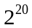字节内存的限制，发展到可以访问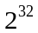字节内存。以上面的Rep movs word ptr 0x9000:[0],word ptr 0x7c0:[0]为例，0x9000是es段寄存器，寄存器大小是2个字节，二进制1001 0000共16个位，16位实模式访问内存方式是段<<4+16位偏移。0000 0000<<4-->0000 0000 0000 。20位加上偏移，如果大于二十位，产生溢出，访问自然回转到0地址重新访问。分页的讲解下面会详细介绍。
保存BIOS数据略。移动system，占据天然地址0位置。
0009027c: ( ): cli ; fa
0009027d: ( ): mov ax, 0x0 ; b80000
00090280: ( ): cld ; fc
00090281: ( ): mov es, ax ; 8ec0
00090283: ( ): add ax, 0x1000 ; 050010
00090286: ( ): cmp ax, 0x9000 ; 3d0090
00090289: ( ): jz 0x298 ; 740d
0009028b: ( ): mov ds, ax ; 8ed8
0009028d: ( ): sub di, di ; 29ff
0009028f: ( ): sub si, si ; 29f6
00090291: ( ): mov cx, 0x8000 ; b90080
00090294: ( ): rep movs word ptr [di], word ptr [si] ; f3a5
00090296: ( ): jmp 0x281 ; ebe9
00090298: ( ): mov ax, 0x9020 ; b82090
0009027c这句是关闭中断，因为现在要把内核放置到0地址位置。这是必须关闭中断，否则中断产生后访问的是system模块代码，而这显然不是中断想要的结果。
<bochs:77> break 0x90298
<bochs:78> c
[0x00090298] 9020:0098 (unk. ctxt): mov ax, 0x9020 ; b82090
<bochs:83> info r
eax 0xa9000 692224
ds 0x8000 32768
es 0x8000 32768
es=0x8000 ，可以得出，复制最末尾的段是0x8000，也即这段是把内存1000：0～9000：0，的内存复制到了0：0~8000:0的位置。移动大小是0x80000,上面说到模块大小只有0x40000字节，移动的大小足够了。
<bochs:3> u /20
00090298: ( ): mov ax, 0x9020 ; b82090
0009029b: ( ): mov ds, ax ; 8ed8
0009029d: ( ): lidt [ds:0x12c] ; 0f011e2c01
000902a2: ( ): lgdt [ds:0x132] ; 0f01163201
0009029b这句是为数据段寄存器赋值，因为接下来就要访问setup.s的数据，而前面用到的数据段寄存器还是bootsect.s，所以这里必须把数据段寄存器改变为setup.s的。前面讲到setup.s加载到了0x90200位置，所以段寄存器赋值为0x9020。
四、加载描述符表，分配中断号，开启保护模式。
lidt,lgdt是第一次接触到保护模式的两个指令，这两个指令的意思分别是把中断描述符表和全局描述符表地址加载到IDTR、GDTR寄存器。
实模式下：段<<4+偏移=======线性地址========物理地址
<bochs:4> info r
eip 0x98 0x98
cs 0x9020 36896
<bochs:5> x /10b cs:eip ；按字节方式显示10字节线性地址内容
0x00090298 <bogus+0>: 0xb8 0x20 0x90 0x8e 0xd8 0x0f 0x01 0x1e
0x000902a0 <bogus+8>: 0x2c 0x01
<bochs:6> xp /10b cs:eip ；按字节方式显示10字节物理地址内容
0x00090298 <bogus+0>:0xb8 0x20 0x90 0x8e 0xd8 0x0f 0x01 0x1e
0x000902a0 <bogus+8>:0x2c 0x01
保护模式跟实模式区别之一就是段寄存器使用不一样。保护模式下：以数据段寄存器为例，其他寄存器类似。未分页条件下。
第一部：看段寄存器的TI位。
如果TI位是0则使用GDT，否则用LDT。下面以GDT表为例，其他类似。
第二部：查找GDT表。
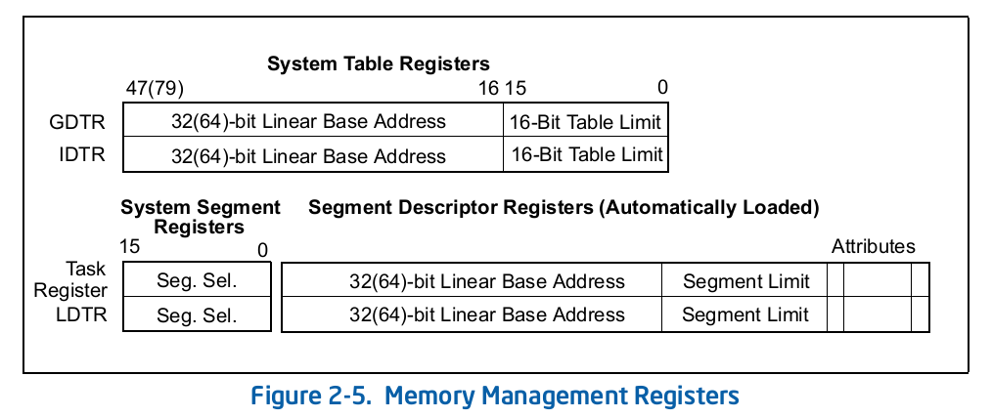
GDTR寄存器32（64）-bit Linear Base Address。保存全局描述符表在内存的起始地址，未分页情况下，这个地址就是物理地址。
第三部：根据段寄存器查表。
段寄存器Index保存要查找第几个段描述符。
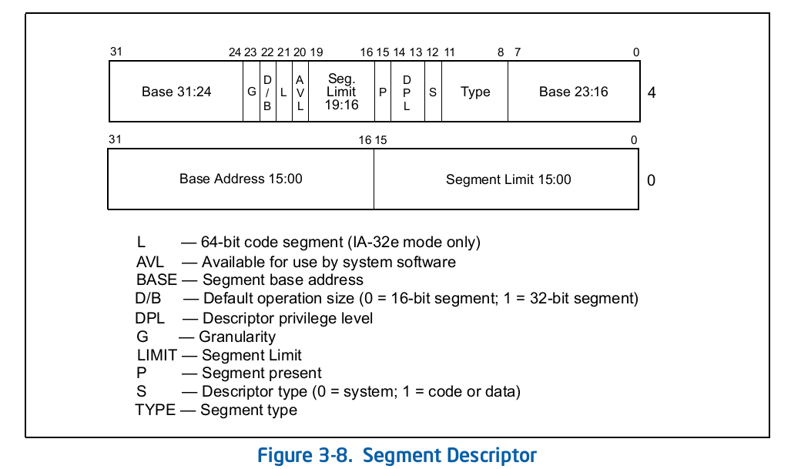
上面是图表表示的段描述符。首先看到描述符大小是64bit，所以段寄存器的Index要乘以2个双字节。再描述符表起始地址加上段寄存器Index的偏移，从内存得到段描述符。
GDTR(Linear Base Address)+段(INDEX*8)=目的段描述符
得到了段描述符后，可以看到，描述符包含分割成三个部分的Base Address，这就是段地址起始地址。这时候就可以加上esi或则edi，或其他寄存器，得到线性地址了。所以跟实模式的区别是，段寄存器的使用一个是“<<4”，一个是查表。
目的段描述符(Base Address)+偏移=线性地址。
[0x000902a2] 9020:00a2 (unk. ctxt): lgdt [ds:0x132] ; 0f01163201
<bochs:10> p
[0x000902a7] 9020:00a7 (unk. ctxt): call 0x109 ; e85f00
<bochs:11> dump_cpu
gdtr:base=0x90314, limit=0x800
idtr:base=0x0, limit=0x0
<bochs:11> x /8wx 0x90314
0x00090314 <bogus+0>:0x00000000 0x00000000 0x000007ff 0x00c09a00
0x00090324 <bogus+16>:0x000007ff 0x00c09200 0x00000000 0x08000000
可以看到上面共包含三个段描述符。第0个空，第1和第2个解释为2进制分别是：
0000 0000 1100 0000 1001 1010 0000 0000-----------------0 0 c 0 9 a 0 0
0000 0000 0000 0000 0000 0111 1111 1111------------------0 0 0 0 0 7 f f
0000 0000 1100 0000 1001 0010 0000 0000-----------------0 0 c 0 9 2 0 0
0000 0000 0000 0000 0000 0111 1111 1111------------------0 0 0 0 0 7 f f
根据Figure 3-8. Segment Descriptor，
Segment Limit都是0x7ff。物理地址起始地址都是0。唯一的区别是在Type，第1个是：
1010，第2个是0010。
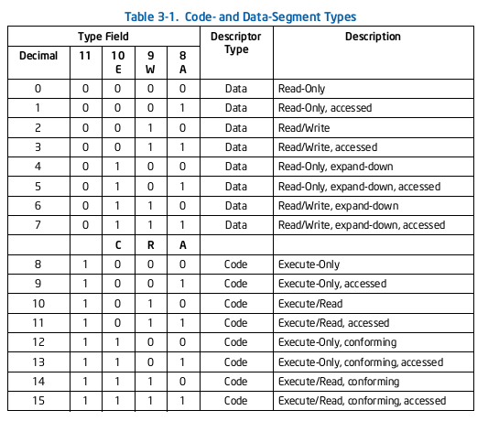
查得，第1个是代码段，可执行，可读；第2个是数据段，可读，可写。
开启A20地址线略。实模式下，数据线只开启了A0~A19，也即只能访问20个数据线，A20以上的数据线控制为0，不让置位，进位，所以地址只能访问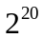长度。既然要访问32位地址，所以开启地址线是必须的。
从新分配中断号略。
开启保护模式，采用保护模式下的段寻址。
<bochs:13> break 0x902fe
<bochs:14> c
(0) [0x000902fe] 9020:00fe (unk. ctxt): mov ax, 0x1 ; b80100
<bochs:15> u /5
000902fe: ( ): mov ax, 0x1 ; b80100
00090301: ( ): lmsw ax ; 0f01f0
00090304: ( ): jmp 0008:0000 ; ea00000800
这里碰到第三个保护模式指令，lmsw加载状态字，用来给CR0赋值。CR0寄存器作用可以参考《Intel 64 and IA-32 Architectures Software Developer’s Manual—Volume 3A》—p2-19。这个寄存器的第一位是PE位，置为的话，就是使保护模式可以使用。所以902fe~90301这两句正式开启保护模式。接下来就使用保护模式下的段访问机制了。90304这句是段间的跳转，执行这句后CS等于0x0008,EIP等于0x0000。
00090304这句是长跳转，执行完这条指令后，CS等于0x8、EIP等于0x0。复习上面的保护模式段访问，0x0008二进制表示：0000 0000 0000 1000。根据Figure 3-6.Segment Selector，TI位等于0，则访问GDT，Index等于1，则访问GDT描述符表第一个。根据上面的分析，第0个表无效表，第1个表是代码段表可执行可读，起始地址是线性地址0，为开启分页，线性地址等于物理地址。现在可以看到占据天然物理地址0的妙处了吧。而物理地址0开始放置的是system模块，所以这句就跳入system模块中执行了。
[0x00090304] 9020:00000104 (unk. ctxt): jmp 0008:0000 ; ea00000800
<bochs:4> p
[0x00000000] 0008:00000000 (unk. ctxt): mov eax, 0x10 ; b810000000
<bochs:5> dump_cpu
eip:0x0
cs:s=0x8, dl=0x7ff, dh=0xc09a00, valid=1
gdtr:base=0x90314, limit=0x800
<bochs:6> u /5
00000000: ( ): mov eax, 0x10 ; b810000000
00000005: ( ): mov ds, ax ; 8ed8
00000007: ( ): mov es, ax ; 8ec0
00000009: ( ): mov fs, ax ; 8ee0
0000000b: ( ): mov gs, ax ; 8ee8
最后再插上一句。Figure 3-6.Segment Selector看到段寄存器的低二位是权限等级，两个位，可以表示4个级别。Ring0级最高，能执行保护模式的指令；Ring4级最低，不能执行保护模式指令。在指令执行时，CPU会先检查权限级别，如果发现这时使用的段寄存器级别低，而执行的指令又是高级别的指令，那么就产生错误，所以这样就产生了保护。保护高级别的代码不被低级别修改，也即系统不被低级别访问，如果要访问怎么办？通过软中断这个接口，让系统给它执行；软中断是系统开放给低级别的，所以系统能够给予足够的检查，防止错误的执行。
五、再布置段描述符，制作分页表，开启分页。
下面执行的代码直到跳转到main函数，都是head.s的代码。大体的目的是执行main函数前把保护模式跟分页机制确定下来。
<bochs:12> u /10
00000000: ( ): mov eax, 0x10 ; b810000000
00000005: ( ): mov ds, ax ; 8ed8
00000007: ( ): mov es, ax ; 8ec0
00000009: ( ): mov fs, ax ; 8ee0
0000000b: ( ): mov gs, ax ; 8ee8
0000000d: ( ): lss [ds:0x17260] ; 0fb22560720100
0～b的代码目的是给访问数据的段寄存器赋值为0x10，二进制表示：0001 0000，查看Figure 3-6.Segment Selector，得到访问第二个段0001 0，使用全局描述符0，特权级0级00。
所以当执行完0～b后，访问数据的物理内存，就是从物理地址0开始，并且物理内存可读写。lss参考《Intel 64 and IA-32 Architectures Software Developer’s Manual—Volume 2A》p3-570；字节码“0fb22560720100”解释：0fb2意思给SS及ESP赋值，25意思是取内存值，内存地址60720100,因为是小尾字节序，低位在低，高位在高，字节码60720100解释为0x00017260。
<bochs:18> xp /2wx 0x17260 打印物理地址
0x00017260 <bogus+0>: 0x0001de20 0x00000010 ；esp、ss
<bochs:20> info r
esp 0x1de20 0x1de20
cs 0x8 8
ss 0x10 16
ds 0x10 16
es 0x10 16
fs 0x10 16
gs 0x10 16
重新建立中断描述符表和全局描述符表。
<bochs:24> u /30 0xd
0000000d: ( ): lss [ds:0x17260] ; 0fb22560720100
00000014: ( ): call 0x71 ; e858000000 ；加载IDT函数
00000019: ( ): call 0xa1 ; e883000000 ；加载GDT函数
<bochs:25> u /30 0x71
00000071: ( ): lea edx, dword ptr [ds:0x5428] ; 8d1528540000
00000077: ( ): mov eax, 0x80000 ; b800000800
0000007c: ( ): opsize mov ax, dx ; 6689d0
0000007f: ( ): opsize mov dx, 0x8e00 ; 66ba008e
00000083: ( ): lea edi, dword ptr [ds:0x54b8] ; 8d3db8540000
00000089: ( ): mov ecx, 0x100 ; b900010000
0000008e: ( ): mov dword ptr ds:[edi], eax ; 8907
00000090: ( ): mov dword ptr ds:[edi+0x4], edx ; 895704
00000093: ( ): add edi, 0x8 ; 83c708
00000096: ( ): dec ecx ; 49
00000097: ( ): jnz 0x8e ; 75f5
00000099: ( ): lidt [ds:0x54a8] ; 0f011da8540000
000000a0: ( ): retn ; c3
000000a1: ( ): lgdt [ds:0x54b0] ; 0f0115b0540000
000000a8: ( ): retn ; c3
先看00000099这句，就是加载IDT寄存器，查看Figure 2-5.Memory Management Registers可以发现IDT与GDT结构一样。访问方式也是一样的，只是这个IDT指向的是中断描述符。
<bochs:26> x /2wx 0x54a8
0x000054a8 <bogus+ 0>: 0x54b807ff 0x00000000
执行完00000099这句后，IDT的值是0x000054b807ff，分解下：
未分页下Line Address等于物理地址0x000054b8;Table Limit等于0x07ff大小。
根据8e~97这段内容发现放置了0x100个描述符，描述符都是一样的，低位放eax,高位放edx。那么产生中断后，它们将执行同一段代码。
<bochs:27> break 0x93
<bochs:28> c
(0) [0x00000093] 0008:00000093 (unk. ctxt): add edi, 0x8 ; 83c708
<bochs:29> info r
eax 0x85428 545832
edx 0x8e00 36352
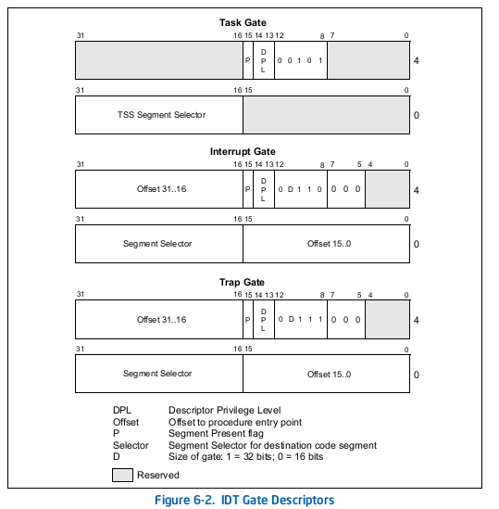
<bochs:10> xp /20wx 0x54b8 ；打印中断描述符表
0x000054b8 <bogus+0>: 0x00085428 0x00008e00 0x00085428 0x00008e00
0x000054c8 <bogus+16>: 0x00085428 0x00008e00 0x00085428 0x00008e00
中断描述符二进制表示如下：
0000 0000 0000 0000 1110 1000 0000 0000---------------------0x8e00
0000 0000 0000 1000 0101 0100 0010 1000---------------------0x85428
再根据IDT Gate Descriptors解释：中断处理函数未分页下物理地址是0x5428。
<bochs:30> u /30 0x5428
......
0000543f: ( ): call 0x7d38 ; e8f4280000
......
0000544c: ( ): iret ; cf
在编译出来的system.map文件里可以查找到，00007d38 T printk。也就是说中断函数就是个打印函数。
000000a1句是加载GDT寄存器。
<bochs:32> x /2wx 0x54b0
0x000054b0 <bogus+0>: 0x5cb807ff 0x90660000
执行完000000a1这句后GDT的值是0x00005cb807ff，分解下：
未分页下Line Address等于物理地址0x00005cb8;Table Limit等于0x07ff大小。
<bochs:23> x /10wx 0x5cb8
0x00005cb8 <bogus+0>:0x00000000 0x00000000 0x00000fff 0x00c09a00
0x00005cc8 <bogus+16>:0x00000fff 0x00c09200 0x00000000 0x00000000
跟上面解释的一样，第0个表无效，第1跟第2个表能用。与前面的GDT差不多，物理地址还是0，只是把Limit改大了。
确认开启了32个数据线并制作页访问机制。
<bochs:30> u /10
00000035: ( ): mov [ds:0x0], ax ; a300000000
0000003a: ( ): cmp dword ptr [ds:0x100000], eax ; 390500001000
如果没有开启32个数据线，那么就会产生实模式下那种回转。如果产生回转的话，0000003a这句其实执行的是cmp dword ptr[ds:0x0000],eax。可以肯定它们是相等的。如果没产生回转，则说明可以进行32位访问，这时就可以准备采用分页机制了。保护模式很简单就三部分内容，第一部分是分段机制，上面介绍了，第二部分就是分页机制，第三部分中断门保护接下来介绍。现在有些处理器，没有分段机制，但有分页机制，可以看出分页机制，优点颇多。
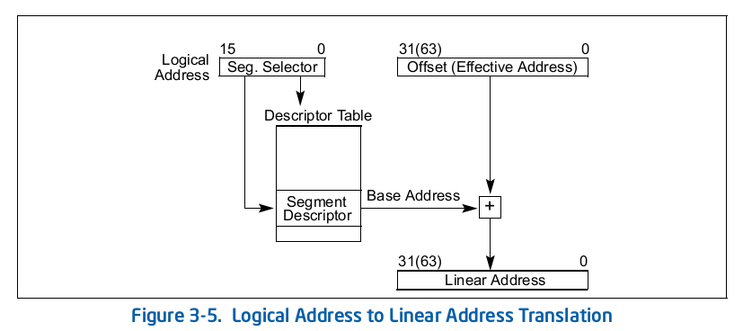
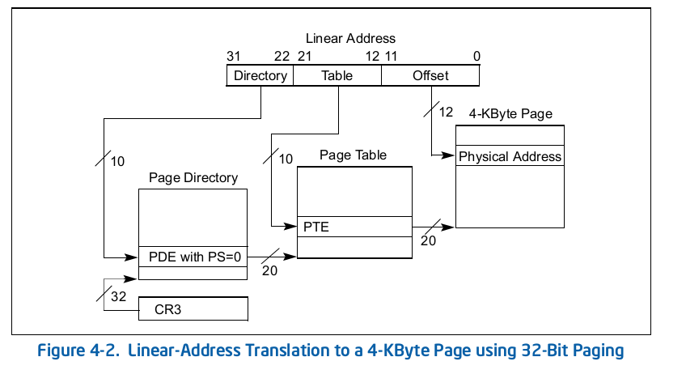
在实模式下：
线性地址=段<<4+偏移；物理地址=线性地址。
保护模式下：
线性地址=段描述符里的基地址+偏移地址；
如果没启用分页，则：物理地址=线性地址；
启用分页：
首先说明：CR3存放的是内存物理地址，PDE、PTE存放的也是内存物理地址。所有分为查找2部分物理地址和1部分的偏移得到物理地址。
线性地址的12～21、22～31作为查找PDE、PTE的Index用，作用也跟段寄存器Index一样，查表取出在内存里的物理地址。最后加上偏移，就是要读的目的物理地址。
由于system模块占据了地址0，段描述符的Base Address也是线性地址0，CR3也是0。所以：
线性地址=段描述符的Base Address+偏移，把段描述符的Base Address代入等于：
线性地址=0+偏移。
可以得出分段取地址没有起作用的。
在Linux内核代码中没有马上的开启分页机制，而是做了下面的这些动作：
[0x00000055] 0008:00000055 (unk. ctxt): jmp 0x5400 ; e9a653000
跳转到0x5400去执行代码。为什么？再看上面的分页机制，有没有办法利用天然地址0呢。有的，假设访问0x00005412这句，分解为二进制：
0000 0000 0000 0000 0101 0100 0001 0010------------------0x00005412
分解为分页形式下的线性地址：
0000 0000 00×00 0000 0101×0100 0001 0010------------------0×5×412
设CR3为天然地址0，则从地址0开始。
假设地址0顺序放置的线是0x1000;0x2000...那么第一部分的Index取到的就是0x1000物理地址；假设地址0x1000顺序放置的物理地址是0x0000,0x1000...，那么第二部分取到的就是0x5000物理地址；现在再加上偏移0x412。最后得到0x5412，物理地址跟线性地址一样！！！也即在0x5000到11×11 1111 1111×1111 1111 1111这个范围内物理地址跟线性地址是一样的。0x5000~0x00FFFFFF大小范围内不用进行物理地址跟线性地址转换,Linux0.11分页的布置正是基于这个想法实现的。
Linux0.11内核分配了4个Page Directory，0x1000,0x2000,0x3000,0x4000；根据上面的假设物理地址0x1000~0x5000这段内存会用来放置Page Table。所以代码为了不被覆盖，必须选择0x5000以上内存。
<bochs:16> u /10 0x5400
00005400: ( ): push 0x0 ; 6a00
00005402: ( ): push 0x0 ; 6a00
00005404: ( ): push 0x0 ; 6a00
00005406: ( ): push 0x5412 ; 6812540000
0000540b: ( ): push 0x66d8 ; 68d8660000
00005410: ( ): jmp 0x544e ; eb3c
00005412: ( ): jmp 0x5412 ; ebfe
在System.map文件中查到：000066d8 T main。main函数一般是我们编程的入口函数，在我们编译完main函数后就可以直接执行了。可是要知道，在执行main函数前，系统可是做了不少工作，配置了完整的环境给main函数运行做准备。Linux的main是个系统的入口函数，所以它的环境搭建，只能靠setup.s来完成。那为什么不是直接用Jmp指令呢，应该说的是，可以用Jmp指令。Push指令跟Ret指令搭配，跟jmp指令能达到同样的效果。
在System.map文件中查到：0000544e t setup_paging。所以00005410这句就是跳到配置分页机制函数的。
<bochs:38> u /20 0x544e
0000545a: ( ): mov dword ptr [ds:0x0], 0x1007 ; c7050000000007100000
00005464: ( ): mov dword ptr [ds:0x4], 0x2007 ; c7050400000007200000
0000546e: ( ): mov dword ptr [ds:0x8], 0x3007 ; c7050800000007300000
00005478: ( ): mov dword ptr [ds:0xc], 0x4007 ; c7050c00000007400000
00005482: ( ): mov edi, 0x4ffc ; bffc4f0000；从0x4ffc开始放Page Table
00005487: ( ): mov eax, 0xfff007 ; b807f0ff00
0000548c: ( ): std ; fd
0000548d: ( ): stos dword ptr [edi], eax ; ab
0000548e: ( ): sub eax, 0x1000 ; 2d00100000；到0x1000结束
00005493: ( ): jnl 0x548d ; 7df8
执行完以上这些后，查看下0x5000~0x00FFFFFF内是不是线性地址等于物理地址：
0x5000分页二进制：
0000 0000 00×00 0000 0101 ×0000 0000 0000
先假设CR3指向的PDE为地址0，linux0.11代码也确实设定为0，现在还没有执行到。
第一部分Index,0000 0000 00为0，所以寻址：
<bochs:48> xp /wx 0x0
0x00000000 <bogus+0>: 0x00001007
为什么是0x00001007而不是0x00001000啊，因为看下图的Figure4-4，PDE的0～11位有其他作用，取地址时，CPU取出Address of Page Table物理地址，并且低12位对齐。所以PDE得到的PTE地址是0x1000。
第二部分Index,00 0000 0101为5，偏移取出物理起始地址。
<bochs:49> xp /wx 0x1000+4*5
0x00001014 <bogus+ 0>: 0x00005007
所以得到起始物理地址0x00005000。物理地址与线性地址相等。
0x00FFFFFF分页二进制：
0000 0000 11×11 1111 1111 ×1111 1111 1111
<bochs:50> xp /wx 0x03*4
0x0000000c <bogus+0>: 0x00004007
第二部分Index,11 1111 1111为0x3ff，偏移取出物理起始地址。
<bochs:51> xp /wx 0x4000+4*0x3ff
0x00004ffc <bogus+0>: 0x00fff007
物理起始地址0x00fff000加上偏移0xfff，等于0x00ffffff，物理地址与线性地址相等。
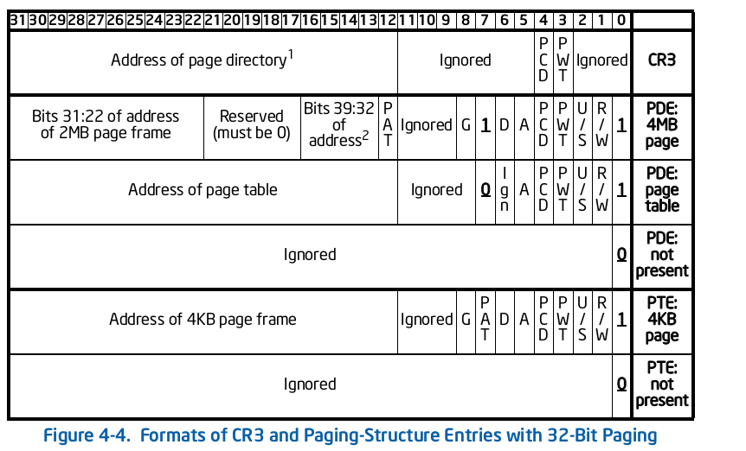
<bochs:54> u /10 0x5495
00005495: ( ): xor eax, eax ; 31c0
00005497: ( ): mov cr3, eax ; 0f22d8 ；CR3=0
0000549a: ( ): mov eax, cr0 ; 0f20c0
0000549d: ( ): or eax, 0x80000000 ; 0d00000080 ；CR0的PG位置1
000054a2: ( ): mov cr0, eax ; 0f22c0
000054a5: ( ): retn ; c3
设置CR3等于0现阶段CPU寄存器里存放物理地址的只有CR3，CR3指向的地址就是线性地址0。
设置CR0的PG位为1，开启分页机制。
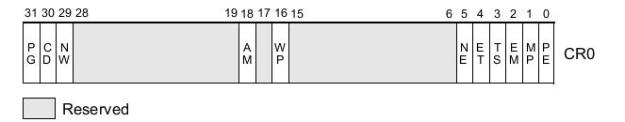
PG位置位，分页机制启用。
最后通过000054a5: ( ): retn这句，就跳入到main函数执行了。
[0x000054a5] 0008:000054a5 (unk. ctxt): retn ; c3
<bochs:59> s ；单步执行
[0x000066d8] 0008:000066d8 (unk. ctxt): lea ecx, dword ptr ss:[esp+0x4] ; 8d4c2404
最后再说下PDE,PTE里的7是什么作用说下，保护机制，不单单是段的保护，页也有保护，查看Figure4-4第1跟第2位，分别的表示是否可读写，及是否用户或系统可以访问。
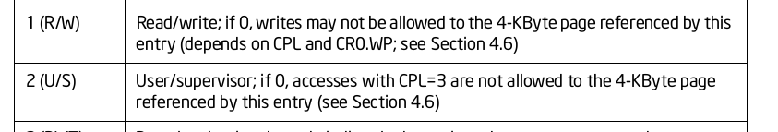
通过这两个位可以保护内存读写，跟内存使用权限。
- 总结。
调试完这章发现linux0.11采用了太多的技巧，零零总总，很容易让人迷失。
按我这个码农的观点，这部分内容可以归结为一点，准备系统的CPU环境。CPU环境，也就是保护模式。保护模式，是CPU固定的执行步骤，在开启了分段后，所有的CPU取地址步骤都是查看段寄存器，再选择段描述符表，取线性地址，再加上偏移得到线性地址；在开启了分页后，所有的线性地址，都要经过分页的步骤取物理地址；没有例外！！！。
Linux0.11采用的占据地址0的技巧，实际上绕过了保护机制取地址。开启分段后，段描述符处理后的逻辑地址等于线性地址，等于物理地址；开启分页后，线性地址等于物理地址。
但，段保护，页保护被linux0.11利用了。

- 、内存和外设的准备
这一个章节写得心惊胆战，不好写，内容多，杂。怕看不清真相，又怕迷失在细节里。
写完后，再看一遍，好像又写得太简了。
接着上一章节，跳入到main函数执行了,如果看过内核代码发现，main函数很短，共36行。这章调试前面的23行，分为两个部分，一是内存部分，另一个是中断部分。这章主要是内存部分，中断部分下个章节继续写。
/*——————————————————————————————————————
小意外：
在编译Linux0.11内核时就看到过结构体复制，拷贝等因为因为标志寄存器df位问题造成拷贝方向错误，这里就出现了，出现在拷贝硬盘参数表。
000066f8: ( ): mov eax, 0x90080 ; b880000900
000066fd: ( ): mov edi, 0x1ce00 ; bf00ce0100
00006702: ( ): mov ecx, 0x8 ; b908000000
00006707: ( ): mov esi, eax ; 89c6
00006709: ( ): rep movs dword ptr [edi], dword ptr [esi] ; f3a5
<bochs:24> infor
esi 0x90080 589952
edi 0x1ce00 118272
<bochs:25> s
[0x00006709] 0008:00006709 (unk. ctxt): rep movs dword ptr [edi], dword ptr[esi] ; f3a5
<bochs:26> info r
esi 0x9007c 589948
edi 0x1cdfc 118268
很明显，拷贝方向错了。解决方法是在linux/init/main.c的main函数里做下图修改。
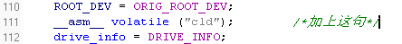
——————————————————————————————————————*/
一、内存划分。
根据上一章的分析，linux分页最大访问内存是0x00FFFFFF，所以对于实际多出来的内存是不可访问的。切记，开启了分页后，所有的地址访问都要经过分页机制。所以，现在从BIOS中读出实际可用内存，然后分配内存。大于0x00FFFFFF，不去用。
00006720: ( ): mov [ds:0x1aa60], ax ; a360aa0100
00006725: ( ): cmp eax, 0x1000000 ; 3d00000001
0000672a: ( ): jle 0x6926 ; 0f8ef6010000
<bochs:6> break 0x672a
<bochs:7> c
[0x0000672a] 0008:0000672a (unk. ctxt): jle 0x6926 ; 0f8ef6010000；跳出内存边界的判断
<bochs:8> info r
eax 0x1000000 16777216
内存刚好 0x1000000,所以不修改memory_end这个变量。
System.map查看到：0001aa60 b memory_end。
在0x1000000内存内部又因为内核运行的需要分为几个部分。
一，内核自己运行的内存，即system模块部分，含代码及数据；
二，高速缓冲区，放置的是从外部设备读入内存的数据。因为访问内存得到数据，跟访问外设得到数据的运行速度，时间差距太大。为了快捷便利的访问外设数据，把外设读到内存的数据放置在这部分，下次如果再次访问同样的外设数据，就不用再去访问外设了。
三，如果含虚拟盘的话，会分配虚拟盘缓存。理由同上。
四，自由区域。内核命名为主内存区。
内核首先分配出虚拟盘和主内存区。
对于大等于0x1000000内存的情况，主内存区和虚拟盘是：0x400000~0x1000000。
然后分配虚拟盘区。虚拟盘的大小可以自己选择，只要是1024的倍数即可，也可不分。这里我分配了0x80000大小。
main_memory_start += rd_init(main_memory_start, 512*1024);
先认识几个数据结构：
struct blk_dev_struct {
void (*request_fn)(void); ；处理函数
struct request * current_request; ；处理函数需要的参数
};
struct blk_dev_struct blk_dev[NR_BLK_DEV] = {
{ NULL, NULL }, /* no_dev */
{ NULL, NULL }, /* dev mem */ ；虚拟盘
{ NULL, NULL }, /* dev fd */
{ NULL, NULL }, /* dev hd */
{ NULL, NULL }, /* dev ttyx */
{ NULL, NULL }, /* dev tty */
{ NULL, NULL } /* dev lp */
};
Linux0.11内核把设备请求分为7个，每一个都含有各自的处理函数和请求内容blk_dev_struct 。在初始化的时候按照要求填入。虚拟盘是第1项，
long rd_init(long mem_start, int length){
blk_dev[1].request_fn = DEVICE_REQUEST; ；虚拟盘处理函数
rd_start = (char *) mem_start; ；内存虚拟盘开始地址
rd_length = length; ；内存虚拟盘长度
return(length);
}
虽然linux0.11是用C语言写的，但处处流露出对象的概念。blk_dev包含各个对象，对象内含处理函数。使用时，就直接找blk_dev的对象即可。虚拟盘起始地址是rd_start，长度是rd_length。
跟上面类似的接下来执行，把个项块设备与处理函数挂接：
hd_init();
floppy_init()
tty_init(); ；字符设备
chr_dev_init(); ；字符设备，函数空
然后执行初始化请求项。对块的请求，不是马上可以达到目的的，因为外设的读写要花费更长的时间，所以内核有一个数组，记录块的读和写的请求。
void blk_dev_init(void){
int i;
for (i=0 ; i<NR_REQUEST ; i++) {
request[i].dev = -1;
request[i].next = NULL;
}
}
它的使用方法是要读或写块设备时，先看下请求数组有没有空闲的，有的话就放到记录数组。然后执行读或写，由于这个过程比较长，内核不能卡在那里，读写进程进入不可中断等待状态，切换到其他进程执行。当读或写完成后，会产生硬件中断，然后硬件中断会查看那个请求记录，最后会唤醒执行读写的程序，并把该读写请求项让出。
注意，以上各设备初始化，除虚拟盘外，都没有牵扯到各自专有的内存。字符设备与块设备明显区别就是，需要的内存大小以及是否可以顺序访问。由于字符设备内存需要小，而且可以顺序访问，所以它们的内存，在内核模块中已经分配了。现在就剩下块设备的内存没有分配了。
所以高速缓冲区，就分配给块设备使用。
void buffer_init(long buffer_end){ ；函数较长，省略了很多细节
struct buffer_head * h = start_buffer; ；高速缓冲区开头
b = (void *) buffer_end; ；虚拟盘开始地址
while ( (b -= 1024) >= ((void *) (h+1)) ) { ；每1024字节用一个h结构管理
；分配尽可能多，直到碰头
h->b_data = (char *) b; ；h结构的数据地址就是它指定的1024
h++; ；字节开始地址
NR_BUFFERS++;
}
for (i=0;i<NR_HASH;i++)
hash_table[i]=NULL;
}
struct buffer_head * start_buffer = (struct buffer_head *) &end; /*linux/fs/buffer.c*/
end这个变量，我把内核代码找了半天都没找到定义,只在system.map结束的地方找到0001eef0 A end，0001eef0 A _end，也即表示是system模块最末尾。如果谁找到了它的定义，请告诉我下，我实在没办法找到其他信息。但是system.map的信息对理解上面的函数已经足够了，也就是模块的最末尾是高速缓冲区的开头。
高速缓冲区由buffer_head结构管理，每个结构管理1024字节。为加快访问速度，使用了一个hash_table来查找。
内存管理的最后，就是使用分页管理主内存。主内存很大，占了可以那个内存一半多的区域，对这么大的内存管理的主要矛盾就是如何用最小块的内存来管理他。因为分页机制最小管理的内存是0000 0000 0000对齐。所以，基于分页的原因，也是为了减少管理主内存所消耗的内存，使用了一个unsigned char mem_map[(15*1024*1024)>>12]的数组表示分页内存使用情况。该数组相对于可用内存来说很小了，它是可用内存的1/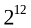倍。对于可用除主内存的内存标识100还未使用的主内存标识为0，每占用1次加1，释放1次减1；0表示可用。
mem_init(main_memory_start,memory_end);
[0x0000676f] 0008:0000676f (unk. ctxt): call 0x9015 ; e8a1280000
<bochs:9> print-stack
0001dda0 [0001dda0] 480000 ；main_memory_start主内存起始地址
0001dda4 [0001dda4] 1000000 ；memory_end主内存结束地址
void mem_init(long start_mem, long end_mem){
int i;
for (i=0 ; i<(( 15*1024*1024)>>12); i++)
mem_map[i] = USED; ；#define USED 100
i = MAP_NR(start_mem);
end_mem -= start_mem;
end_mem >>= 12;
while (end_mem-->0)
mem_map[i++]=0;
}
解释下#define MAP_NR(addr) (((addr)-LOW_MEM)>>12),#define LOW_MEM 0x100000；这部分，减去LOW_MEM个人感觉增加了物理地址与线性地址转换的麻烦；主要理解“>>12”也即是1个分页。分配一次mem_map，就能得到一个页，即<<12==1 0000 0000 0000 可用字节。
比如要分配一个空闲分页。就是从mem_map[?]=0到#define MAP_NR(addr) (((addr)-LOW_MEM)>>12)，求addr的逆运算。请参考get_free_page(linux\mm\memory.c)函数。下面是第一次断下来的过程。
<bochs:27> break 0x8fe0
<bochs:28> c
(0) [0x00008fe0] 0008:00008fe0 (unk. ctxt): push edi ; 57
<bochs:29> u /20
00008fe0: ( ): push edi ; 57
00008fe1: ( ): mov eax, 0x0 ; b800000000
00008fe6: ( ): mov edi, 0x1c4df ; bfdfc40100 ；mem_map最后一项地址
00008feb: ( ): mov ecx, 0xf00 ; b9000f0000 ；共15*1024*1024>>12项
00008ff0: ( ): std ; fd ；从高到低找
00008ff1: ( ): repne scasb byte ptr [edi], al ; f2ae ；找0的项
00008ff3: ( ): jnz 0x9013 ; 751e
00008ff5: ( ): mov byte ptr ds:[edi+0x1], 0x1 ; c6470101 ；找到后置1
00008ff9: ( ): shl ecx, 0xc ; c1e10c ；<<12
00008ffc: ( ): add ecx, 0x100000 ; 81c100001000；+LOW_MEM得到物理地址
<bochs:37> s
[0x00008ff5] 0008:00008ff5 (unk. ctxt): mov byte ptr ds:[edi+0x1], 0x1 ; c6470101
<bochs:38> info r
ecx 0xeff 3839 ；第一次找，最末一项可用
edi 0x1c4de 115934 ；mem_map最末项地址
<bochs:41> s
[0x00009002] 0008:00009002 (unk. ctxt): mov edx, ecx ; 89ca
<bochs:42> info r
ecx 0xfff000 16773120 ；页起始物理地址
二、开启外设。略
- 、布置中断表，制作进程环境，切换到进程0。
一、布置中断：trap_init()。
中断的意思是正在执行的过程，被另一个过程打断，在另外的这个过程执行完之后，继续执行被打断的过程。分两种情况，一种是正常执行的代码，碰到了错误，如运算错误，访问不可访问地址，或故意触发等，这时正常执行无法继续执行，那么把过程交给报错，或者纠错过程，然后返回到原执行环境，或跳过错误代码继续执行，或者再次执行纠错后可执行的那句代码；另一种是，外设如键盘，鼠标，硬盘读写等完成某个动作后，触发中断，告诉系统它们的状态。
中断分软件中断跟硬件中断。由于系统需要，linux0.11分三类：
#define set_trap_gate(n,addr) _set_gate(&idt[n],15,0,addr) ；软件中断，cpu执行指令出错
#define set_intr_gate(n,addr) _set_gate(&idt[n],14,0,addr) ；硬件中断，外设触发中断
#define set_system_gate(n,addr) _set_gate(&idt[n],15,3,addr) ；软件中断，特殊指令造成中断
- 有一部分内容，中断控制器省略了，是因为这部分繁琐而且无聊，目的只有一个，把原来硬件中断号0～15挪到32～47。原因是做主板的，跟做处理器的没统一规则，INTEL在保护模式下，把中断号0～15给占用了。查看《Intel手册 V3A》 p6-3,在保护模式下，INTEL把0～19中断向量号使用为cpu执行指令出错向量号，20～31向量号INTEL保留，32～255使用者自定义向量号。
找出了三个特色的布置中断表讲解，其他类似。第一个是软件中断，cpu执行指令出错的中断向量号0，即Divide Error；第二个是硬件中断，硬盘中断号46；第三个是软件中断，特殊指令造成的中断，中断号0x80。
中断描述符表里填充的都是中断描述符。有过DOS编程的人比较比较清楚中断向量表跟中断向量，认为中断描述符表跟中断描述符是新概念。其实他们几乎一样，因为都包含指向一个中断例程的地址。在保护模式跟实模式下取物理地址没区别，都必须包含段跟偏移，所以中断描述符必须包含段，偏移。它们其他最大的区别就在，保护模式有对权限的检查。
#define _set_gate(gate_addr,type,dpl,addr) \
__asm__ ("movw %%dx,%%ax\n\t" \
"movw %0,%%dx\n\t" \
"movl %%eax,%1\n\t" \
"movl %%edx,%2" \
: \
: "i" ((short) (0x8000+(dpl<<13)+(type<<8))), \
"o" (*((char *) (gate_addr))), \
"o" (*(4+(char *) (gate_addr))), \
"d" ((char *) (addr)),"a" (0x00080000))
#define set_trap_gate(n,addr) _set_gate(&idt[n],15,0,addr)
#define set_intr_gate(n,addr) _set_gate(&idt[n],14,0,addr)
#define set_system_gate(n,addr) _set_gate(&idt[n],15,3,addr)
第一类中断，软件中断，cpu执行指令出错中断。
以Divide Error中断为例：linux\kernel\traps.c\void trap_init(void)
set_trap_gate(0,&divide_error)==_set_gate(&idt[0],15,0,addr)
其中divide_error是函数开始地址，定义在linux\kernel\asm.s
<bochs:5> u /20
00007274: ( ): push edi ; 57
00007275: ( ): push esi ; 56
00007276: ( ): push ebx ; 53
00007277: ( ): mov esi, 0x54b8 ; beb8540000 ；000054b8 T idt
0000727c: ( ): mov eax, 0x80000 ; b800000800 ；段
00007281: ( ): mov edx, 0x77b4 ; bab4770000 ;000077b4 T divide_error 偏移
00007286: ( ): opsize mov ax, dx ; 6689d0
00007289: ( ): opsize mov dx, 0x8f00 ; 66ba008f
0000728d: ( ): mov dword ptr ds:[esi], eax ; 8906
0000728f: ( ): mov dword ptr ds:[esi+0x4], edx ; 895604
<bochs:6> break 0x7292
<bochs:7> c
[0x00007292] 0008:00007292 (unk. ctxt): mov edx, 0x77e9 ; bae9770000
<bochs:8> x /2wx esi
0x000054b8 <bogus+0>: 0x000877b4 0x00008f00
0x000054b8是IDT的起始地址。IDT跟GDT类似，有一个IDTR寄存器保存IDT地址，然后根据中断号，取出中断处理的地址；触发中断，查找到中断处理地址后会执行相应的中断处理过程，然后返回。
IDT保存的就是IDT描述符，
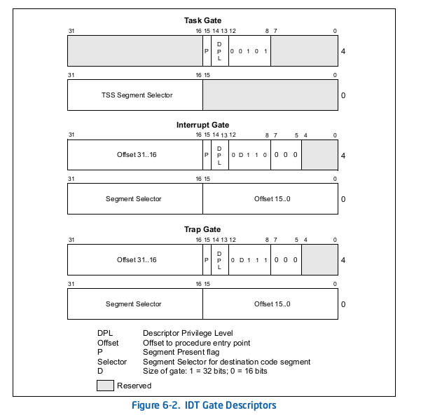
IDT描述符里的中断描述符，跟陷阱描述符，它们采用相同的结构。它们的结构有一个区别的地方，看到第8个位（中断门置1，陷阱门置0），这唯一区别在于处理器选择不同的描述符后对FLAG寄存器TI位的影响。TI位以前碰到过，但没有谈到，也就是第一章节里把BIOS中断覆盖前，做了个关闭中断的动作，也就是TI位清零。TI位清零会使CPU不去理会中断信号。处理器选择了中断门后，会把TI位清零，而陷阱门不影响TI位。《V3A》p6-19
Divide Error中断的描述符是：0x000054b8 <bogus+0>: 0x000877b4 0x00008f00。
分解成二进制描述符格式：
0000 0000 0000 0000 1000 1111 0000 0000--------------------------------0x00008f00
0000 0000 0000 1000 0111 0111 1011 0100--------------------------------0x000877b4
Divide Error中断处理地址高位为：0000 0000 0000 0000，低位为：0111 0111 1011 0100；
第8位是1；DPL等于00。所以Divide Error中断是陷阱门，处理地址是当段寄存器为0x0008,偏移是0x77b4时的位置。
这里有个DPL很关键，前面写了两个保护，这是最后一个保护了，就是中断门保护。我们把当前运行的cpu级别叫做CPL。INTEL分4个级别，从高到低分别是0，1，2，3。系统一般分两个级别，ring0内核级，ring3用户级。上面说过，用户级别要访问内核级别的东西，必须经过中断或者陷阱门才可以进入到内核。如果不加区分的把所有的门都开放给用户层，不是不可以，但必然会增加风险跟内核编程的难度。为了确保哪些中断号开放给用户层调用，哪些用户层不能调用，DPL就是为了这个目的存在的。
DPL的保护方法是用户层触发软件中断（内核层不检查----《V3A》p6-19），检查当前CPL，如果CPL小于等于DPL则允许访问中断描述符表，切换到中断执行。
回到：set_trap_gate(0,&divide_error)==_set_gate(&idt[0],15,0,addr)
#define _set_gate(gate_addr,type,dpl,addr) \
__asm__ ("movw %%dx,%%ax\n\t" \
"movw %0,%%dx\n\t" \
"movl %%eax,%1\n\t" \
"movl %%edx,%2" \
: \
: "i" ((short) (0x8000+(dpl<<13)+(type<<8))), \
"o" (*((char *) (gate_addr))), \
"o" (*(4+(char *) (gate_addr))), \
"d" ((char *) (addr)),"a" (0x00080000))
这里采用的是 AT&T 汇编格式，区别不大。注意两点，汇编运算左边部分是原，后边部分是目的，刚好跟INTEL相反。如 INTEL:mov eax,ebx；AT&T:movl ebx,eax。另一点就是AT&T汇编约束部分，一般会看到三个“:”第一个“:”后是输入约束，第二个“:”后是输入约束，第三个“:”后是改变约束。另外注意“%n”表示的约束部分第n个参数，如上面%0表示: "i" ((short) (0x8000+(dpl<<13)+(type<<8)))这个参数，%1表示"o" (*((char *) (gate_addr)))这个参数，%2表示"o" (*(4+(char *) (gate_addr)))这个参数。
先看"d" ((char *) (addr)),"a" (0x00080000)，也就是把addr放到edx寄存器里，0x00080000（段地址）放到eax寄存器里。movw %%dx,%%ax，addr低16位地址放到ax里，所以eax最后得到高16位0x0008，低16位addr低16位地址，满足了IDT描述符低32位要求。
"i" ((short) (0x8000+(dpl<<13)+(type<<8)))，0x8000正好是P位，dpl<<13放置到DPL位，type<<8放置到区别中断门还是陷阱门位置。
二进制表示。type：15=1111，dpl=0。
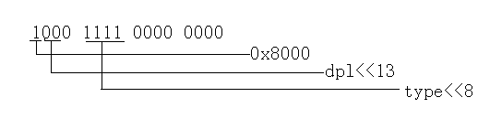
movw %0,%%dx，低16位放到edx低16位中，edx高16位本来放置的就是addr高16位地址。满足了IDT描述符高32位要求。
DPL是00表示用户态不可用调用。比如用户层一段代码分母是0，执行除运算，那么就会产生这个中断，因为除0操作是cpu内部执行时发现的错误，所以不是用户层代码层级；而用户层执行INT 0，这个代码就不能触发，因为这句代码是用户层显示的去触发0中断，运行在用户层。第8位是1，表示是陷阱门，执行这个中断过程时还可以再次被中断打断。
比如缺页中断，如果引发这个缺页的原因是，内容还在硬盘里需要读到内存，这个时候就要读硬盘，当读完一部分之后，硬盘就会以中断的形式告诉系统，读完了多少，所以不可用关闭中断，只能采用陷阱门。
第二类中断，外设触发的中断。
以硬盘中断为例，set_intr_gate(0x2E,&hd_interrupt)。
根据#define set_intr_gate(n,addr) _set_gate(&idt[n],14,0,addr)。中断描述符低32位及高32位的地址位置，没有变化；变化的地方是高32位除地址位以外的部分。
<bochs:5> u /50
00011e32: ( ): mov dword ptr [ds:0x1cc58], 0x12271 ; c70558cc010071220100
00011e3c: ( ): mov eax, 0x80000 ; b800000800
00011e41: ( ): mov edx, 0x71f8 ; baf8710000
00011e46: ( ): opsize mov ax, dx ; 6689d0
00011e49: ( ): opsize mov dx, 0x8e00 ; 66ba008e
00011e4d: ( ): mov [ds:0x5628], eax ; a328560000
00011e52: ( ): mov dword ptr [ds:0x562c], edx ; 89152c560000
<bochs:14> x /2wx 0x5628
0x00005628 <bogus+0>: 0x000871f8 0x00008e00
二进制表示：
0000 0000 0000 0000 1000 1110 0000 0000--------------------------------0x00008e00
0000 0000 0000 1000 0111 0001 1111 1000--------------------------------0x000871f8
type：14=1110，dpl=0。
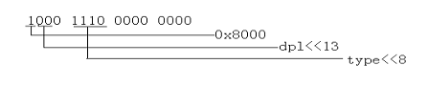
DPL是00表示用户态不可用调用。第8位是0，表示是中断门，执行这个中断过程时将不会再次触发中断。
第三类软件中断，特殊指令应发的中断。
以INT 80为例，set_system_gate(0x80,&system_call)。
根据#define set_system_gate(n,addr) _set_gate(&idt[n],15,3,addr)。
在system.map中找到sched_init，最后部分是set_system_gate(0x80,&system_call)。

<bochs:5> u /200
00006d18: ( ): mov eax, 0x80000 ; b800000800
00006d1d: ( ): mov edx, 0x70c4 ; bac4700000
00006d22: ( ): opsize mov ax, dx ; 6689d0
00006d25: ( ): opsize mov dx, 0xef00 ; 66ba00ef
00006d29: ( ): mov [ds:0x58b8], eax ; a3b8580000
00006d2e: ( ): mov dword ptr ds:[ecx+0x404], edx ; 899104040000
<bochs:8> x /2wx 0x58b8
0x000058b8 <bogus+0>: 0x000870c4 0x0000ef00
二进制表示：
0000 0000 0000 0000 1110 1111 0000 0000--------------------------------0x0000ef00
0000 0000 0000 1000 0111 0000 1100 0100--------------------------------0x000870c4
type：15=1110，dpl=3。
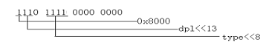
DPL是11表示用户态可用调用，那么用户层有权通过指令INT 80来执行这个中断过程。第8位是1，表示是陷阱门，执行这个中断过程时将不屏蔽中断信号。所以可以看到Linux用户层有目的的利用内核，只有通过这个陷阱门进入内核。Linux内核对用户层只开放了这一个接口。
二、布置进程环境
当布置完这些中断后，还不能开启中断。设置的中断里有一个很重要的中断，时间中断。
void sched_init(void){ ；每个多少时间参数一次硬件中断
outb_p(0x36,0x43); /* binary, mode 3, LSB/MSB, ch 0 */
outb_p(LATCH & 0xff , 0x40); /* LSB */
outb(LATCH >> 8 , 0x40); /* MSB */
set_intr_gate(0x20,&timer_interrupt);
outb(inb_p(0x21)&~0x01,0x21);
}
这个中断的目的就是触发进程调度。想象一下，用软件来实现调度，是不太可靠的，万一这个调度过程死循环了，那么就坐等卡死。中断概念里讲到过，中断结束后，CPU继续根据CS,IP继续执行。进程调度会取出一个进程的上次打断时的CS，IP；那么这个CS，IP肯定需要保存在特定的区域。Intel专门为了保存进程现场的这个目的，可以使用一个TR寄存器来管理。TR寄存器类似段寄存器，区别在于，段寄存器可以到GDT表取描述符，也可以到LDT表取描述符，但TR寄存器不可以从LDT表中取描述符，TR寄存器只能在GDT表里取描述符。
这里简单介绍下，进程切换时CPU会做的一些动作。当执行JMP或CALL到GDT的一个TSS描述符时，CUP自动去取描述符指向的进程现场（即各个寄存器），并且保持当前的进程现场到当前的TSS。那么也就是说，除了第一次要手动加载TSS，以后的进程切换，CPU回自己来。
所以需要设置第一个TSS，即布置第一个任务的描述符，并且加载到当前TR中。

void sched_init(void){
set_tss_desc(gdt+4,&(init_task.task.tss))
} ;Linux\kernel\sched.c
#define set_tss_desc(n,addr) _set_tssldt_desc(((char *) (n)),((int)(addr)),"0x89")
#define _set_tssldt_desc(n,addr,type) \
__asm__ ("movw $104,%1\n\t" \
"movw %%ax,%2\n\t" \
"rorl $16,%%eax\n\t" \
"movb %%al,%3\n\t" \
"movb $" type ",%4\n\t" \
"movb $0x00,%5\n\t" \
"movb %%ah,%6\n\t" \
"rorl $16,%%eax" \
::"a" (addr), "m" (*(n)), "m" (*(n+2)), "m" (*(n+4)), \
"m" (*(n+5)), "m" (*(n+6)), "m" (*(n+7)) \
) ;linux\include\asm\system.h
<bochs:7> u /20
00006c31: ( ): mov edx, 0x5cb8 ; bab85c0000
00006c36: ( ): mov eax, 0x17568 ; b868750100
00006c3b: ( ): opsize mov word ptr [ds:0x5cd8], 0x68 ; 66c705d85c00006800
00006c44: ( ): opsize mov word ptr ds:[edx+0x22], ax ; 66894222
00006c48: ( ): ror eax, 0x10 ; c1c810
00006c4b: ( ): mov al, byte ptr ds:[edx+0x24] ; 884224
00006c4e: ( ): mov byte ptr ds:[edx+0x25], 0x89 ; c6422589
00006c52: ( ): mov byte ptr ds:[edx+0x26], 0x0 ; c6422600
00006c56: ( ): mov ah, byte ptr ds:[edx+0x27] ; 886227
00006c59: ( ): ror eax, 0x10 ; c1c810
查system.map，0x5cb8是gdt地址。0x17568的地址打印地址内容可以得到：
<bochs:8> x /26wx 0x17568
0x00017568 <bogus+0>: 0x00000000 0x00018280 0x00000010 0x00000000
0x00017578 <bogus+16>: 0x00000000 0x00000000 0x00000000 0x00000000
0x00017588 <bogus+32>: 0x00000000 0x00000000 0x00000000 0x00000000
0x00017598 <bogus+48>: 0x00000000 0x00000000 0x00000000 0x00000000
0x000175a8 <bogus+64>: 0x00000000 0x00000000 0x00000017 0x00000017
0x000175b8 <bogus+80>: 0x00000017 0x00000017 0x00000017 0x00000017
0x000175c8 <bogus+96>: 0x00000028 0x80000000
跟下一页的TSS结构比较，其实它就是第0个程序的TSS。
/*tss*/ {0,PAGE_SIZE+(long)&init_task,0x10,0,0,0,0,(long)&pg_dir,\
0,0,0,0,0,0,0,0, \
0,0,0x17,0x17,0x17,0x17,0x17,0x17, \
_LDT(0),0x80000000, \ ；linux\include\linux\sched.h
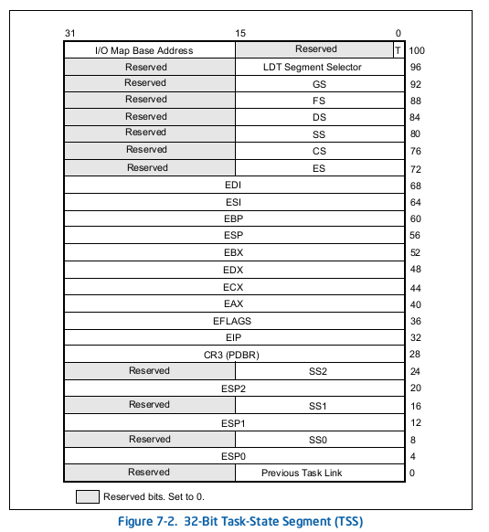
00006c31: ( ): mov edx, 0x5cb8 ; bab85c0000
00006c36: ( ): mov eax, 0x17568 ; b868750100
00006c3b: ( ): opsize mov word ptr [ds:0x5cd8], 0x68 ; 66c705d85c00006800
00006c44: ( ): opsize mov word ptr ds:[edx+0x22], ax ; 66894222
edx是gdt地址，eax是第一个进程的tss地址；0x5cd8其实就是gdt+0x20。回忆一下，gdt第一个描述符是空的，第二，三个被内核代码段，数据段占用了，其他都没使用。每个描述符占用8个字节，所以现在只是用了0x5cb8+8*3=0x5cd0，也就是说0x5cd0之后的描述符还是空的，所以把第一个程序描述符放到第四个位置。执行完成设置描述符后，看结果：
<bochs:22> x /4xw 0x5cd8
0x00005cd8 <bogus+0>: 0x75680068 0x00008901 0x00000000 0x00000000
0000 0000 0000 0000 1000 1001 0000 0001--------------------------------0x00008901
0111 0101 0110 1000 0000 0000 0110 1000--------------------------------0x75680068
查看下一页的TSS描述，发现这段汇编代码填充的就是TSS描述。
把程序与程序间隔，最重要的就是把它们的地址间隔开。物理地址由线性地址得到，线性地址由分段机制得到。也就是说，如果每个进程都有自己独立的段，那么自然进程就可通过这个段来分离。段的目的是取描述符，所以为第0个进程布置描述符。
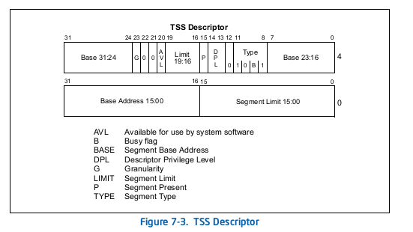
void sched_init(void){
set_ldt_desc(gdt+5,&(init_task.task.ldt));} ;Linux\kernel\sched.c
#define set_ldt_desc(n,addr) _set_tssldt_desc(((char *) (n)),((int)(addr)),"0x82")
#define _set_tssldt_desc(n,addr,type) \
__asm__ ("movw $104,%1\n\t" \
"movw %%ax,%2\n\t" \
"rorl $16,%%eax\n\t" \
"movb %%al,%3\n\t" \
"movb $" type ",%4\n\t" \
"movb $0x00,%5\n\t" \
"movb %%ah,%6\n\t" \
"rorl $16,%%eax" \
::"a" (addr), "m" (*(n)), "m" (*(n+2)), "m" (*(n+4)), \
"m" (*(n+5)), "m" (*(n+6)), "m" (*(n+7)) \
) ;linux\include\asm\system.h
<bochs:23> u /10
00006c5c: ( ): mov eax, 0x17550 ; b850750100
00006c61: ( ): opsize mov word ptr [ds:0x5ce0], 0x68 ; 66c705e05c00006800
00006c6a: ( ): opsize mov word ptr ds:[edx+0x2a], ax ; 6689422a
00006c6e: ( ): ror eax, 0x10 ; c1c810
00006c71: ( ): mov al, byte ptr ds:[edx+0x2c] ; 88422c
00006c74: ( ): mov byte ptr ds:[edx+0x2d], 0x82 ; c6422d82
00006c78: ( ): mov byte ptr ds:[edx+0x2e], 0x0 ; c6422e00
00006c7c: ( ): mov ah, byte ptr ds:[edx+0x2f] ; 88622f
00006c7f: ( ): ror eax, 0x10 ; c1c810
<bochs:26> x /8wx 0x17550
0x00017550 <bogus+0>: 0x00000000 0x00000000 0x0000009f 0x00c0fa00
0x00017560 <bogus+16>: 0x0000009f 0x00c0f200 0x00000000 0x00018280
根据代码，这里设置进程0的LDT。看下这个LDT描述符表：
0000 0000 1100 0000 1111 0010 0000 0000--------------------------------0x00c0f200
0000 0000 0000 0000 0000 0000 1001 1111--------------------------------0x0000009f
Type：0010。是可读可写的数据段描述符，基地址是物理地址0，DPL是ring3级。
0000 0000 0000 0000 1111 1010 0000 0000--------------------------------0x00c0fa00
0000 0000 0000 0000 0000 0000 1001 1111--------------------------------0x0000009f
Type：1010。是可执行刻度的代码段描述符，基地址是物理地址0，DPL是ring3级。
执行完上面的代码后：
<bochs:36> x /4wx 0x5ce0
0x00005ce0 <bogus+0>: 0x75500068 0x00008201 0x00000000 0x00000000
0000 0000 0000 0000 1000 0010 0000 0001--------------------------------0x00008201
0111 0101 0101 0000 0000 0000 0100 1000--------------------------------0x75500068
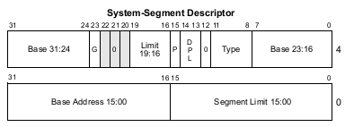
查看上表得到，这里布置的是一个系统段描述符，指向的描述符表地址是0x17550，并且所指向的描述符表里第0个描述符空，第1个是代码段描述符，第2个是数据段描述符。
接下来就到了最后阶段，把TSS加载到TR寄存器，把LDT加载到LDTR。
<bochs:40> u /5
00006cc5: ( ): mov eax, 0x20 ; b820000000
00006cca: ( ): ltr ax ; 0f00d8
00006ccd: ( ): mov al, 0x28 ; b028
00006ccf: ( ): lldt ax ; 0f00d0
00006cd2: ( ): mov dl, 0x43 ; b243
<bochs:41> dump_cpu ；打印寄存器
gdtr:base=0x5cb8, limit=0x7ff
<bochs:43> x /12wx 0x5cb8 ；打印GDT里的描述符
0x00005cb8 <bogus+0>: 0x00000000 0x00000000 0x00000fff 0x00c09a00
0x00005cc8 <bogus+16>: 0x00000fff 0x00c09300 0x00000000 0x00000000
0x00005cd8 <bogus+32>: 0x75680068 0x00008901 0x75500068 0x00008201
<bochs:44> s ；单步执行，下一句就是加载tr寄存器了
(0) [0x00006cca] 0008:00006cca (unk. ctxt): ltr ax ; 0f00d8
<bochs:45> dump_cpu ；没加载tr前的寄存器打印出来
tr:s=0x0, dl=0x0, dh=0x0, valid=0
gdtr:base=0x5cb8, limit=0x7ff
<bochs:46> s ；单步执行完成加载tr寄存器
[0x00006ccd] 0008:00006ccd (unk. ctxt): mov al, 0x28 ; b028
<bochs:47> dump_cpu ；打印执行加载完后的情况
tr:s=0x20, dl=0x75680068, dh=0x8901, valid=1
gdtr:base=0x5cb8, limit=0x7ff
<bochs:48> u /5 ；加载LDT部分
00006ccd: ( ): mov al, 0x28 ; b028
00006ccf: ( ): lldt ax ; 0f00d0
<bochs:49> s ；单步执行，下一句就是加载ldt寄存器了
[0x00006ccf] 0008:00006ccf (unk. ctxt): lldt ax ; 0f00d0
<bochs:50> dump_cpu ；没加载ldt前的寄存器打印出来
gs:s=0x10, dl=0xfff, dh=0xc09300, valid=1
ldtr:s=0x0, dl=0x0, dh=0x0, valid=0
<bochs:51> s ；单步执行
[0x00006cd2] 0008:00006cd2 (unk. ctxt): mov dl, 0x43 ; b243
<bochs:52> dump_cpu ；打印执行加载完后的情况
ldtr:s=0x28, dl=0x75500068, dh=0x8201, valid=1
GDTR，IDTR，LDTR，TR总结：GDTR，IDTR分别执行全局描述符表和中断描述符表地址，整个系统也只有一张全局描述符表和中断描述符表。LDTR，TR更像是段寄存器的作用，是在全局描述符表里根据LDTR，TR索引查找局部描述符和TSS描述符的地址。
至此，中断准备好了，也就是可以开中断了；进程0的环境准备好了，可以切换到进程0了。开启了中断也就是说可以跟外设交流，切换到进程，那么执行权限从最高级ring0级切换到ring3级，那么还想访问内核，只能通过中断80，这个内核开放的接口。
<bochs:74> u /10
000068e8: ( ): sti ; fb ；开中断
000068e9: ( ): mov eax, esp ; 89e0
000068eb: ( ): push 0x17 ; 6a17
000068ed: ( ): push eax ; 50
000068ee: ( ): pushf ; 9c
000068ef: ( ): push 0xf ; 6a0f
000068f1: ( ): push 0x68f7 ; 68f7680000
000068f6: ( ): iret ; cf
000068f7: ( ): mov eax, 0x17 ; b817000000
三、切换到进程0
开中断比较简单，一句STI就够了。但是切换到ring3级就不是那么容易了。因为它要切换CS，IP,SS,SP寄存器，如果在8086实模式下编程过，很容易想到的就是中断处理保持这些寄存器的操作。保护模式也一样：
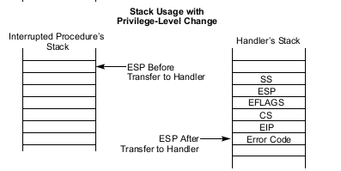
000068f6的iret操作，会把压入的值安装上图的样子，放到CPU的EIP,CS,EFLAGS,ESP,SS寄存器里。
<bochs:10> c
[0x000068f6] 0008:000068f6 (unk. ctxt): iret ; cf
<bochs:11> print-stack
0001dd8c [0001dd8c] 68f7 ；EIP
0001dd90 [0001dd90] 000f ；CS
0001dd94 [0001dd94] 0206 ；EFLAGS
0001dd98 [0001dd98] 1dda0 ；ESP
0001dd9c [0001dd9c] 0017 ；SS
0001dda0 [0001dda0] 400000
0001dda4 [0001dda4] 1000000
CS压的是0x0f，二进制：0000 1111。RPL等于11，ring3级可以访问；TI位等于1，选择使用LDT表；INDEX是1，那么选择LDT表；第1个描述符做代码段描述符。
<bochs:43> x /12wx 0x5cb8 ；打印GDT里的描述符
0x00005cb8 <bogus+0>: 0x00000000 0x00000000 0x00000fff 0x00c09a00
0x00005cc8 <bogus+16>: 0x00000fff 0x00c09300 0x00000000 0x00000000
0x00005cd8 <bogus+32>: 0x75680068 0x00008901 0x75500068 0x00008201
找到LDTR，ldtr:s=0x28，从GDT选择描述符，得到：0x75500068 0x00008201
找到它指向的描述符表：
<bochs:26> x /8wx 0x17550
0x00017550 <bogus+0>: 0x00000000 0x00000000 0x0000009f 0x00c0fa00
0x00017560 <bogus+16>: 0x0000009f 0x00c0f200 0x00000000 0x00018280
取第一个：
0000 0000 0000 0000 1111 1010 0000 0000--------------------------------0x00c0fa00
0000 0000 0000 0000 0000 0000 1001 1111--------------------------------0x0000009f
Type：1010。是可执行刻度的代码段描述符，基地址是物理地址0，DPL是ring3级。
以上是我们的推想，接下来看调试结果：
<bochs:12> dump_cpu ；打印cpu寄存器
cs:s=0x8, dl=0xfff, dh=0xc09a00, valid=1 ；1000，ring3级，GDT表中得到INDEX是1
ss:s=0x10, dl=0xfff, dh=0xc09300, valid=7
ds:s=0x10, dl=0xfff, dh=0xc09300, valid=1
es:s=0x10, dl=0xfff, dh=0xc09300, valid=1
fs:s=0x10, dl=0xfff, dh=0xc09300, valid=1
gs:s=0x10, dl=0xfff, dh=0xc09300, valid=1
ldtr:s=0x28, dl=0x75500068, dh=0x8201, valid=1
tr:s=0x20, dl=0x75680068, dh=0x8901, valid=1
gdtr:base=0x5cb8, limit=0x7ff
idtr:base=0x54b8, limit=0x7ff
<bochs:13> s ；单步执行IRET指令，将装载压栈的值
Next at t=18895792
(0) [0x000068f7] 000f:000068f7 (unk. ctxt): mov eax, 0x17 ; b817000000
<bochs:14> print-stack ；打印堆栈压栈的值已经被装载到寄存器了
0001dda0 [0001dda0] 400000
0001dda4 [0001dda4] 1000000
<bochs:15> dump_cpu ；打印寄存器看装载的值
esp=1dda0 ；esp值改变
cs:s=0xf, dl=0x9f, dh=0xc0fa00, valid=1 ；变为ring3级，LDT表中得到INDEX是1
ss:s=0x17, dl=0x9f, dh=0xc0f300, valid=1 ；ss值改变
ds:s=0x0, dl=0x0, dh=0x0, valid=0
es:s=0x0, dl=0x0, dh=0x0, valid=0
fs:s=0x0, dl=0x0, dh=0x0, valid=0
gs:s=0x0, dl=0x0, dh=0x0, valid=0
ldtr:s=0x28, dl=0x75500068, dh=0x8201, valid=1
tr:s=0x20, dl=0x75680068, dh=0x8901, valid=1
gdtr:base=0x5cb8, limit=0x7ff
idtr:base=0x54b8, limit=0x7ff
有1个地方会有疑问：如果创建多个进程，它们的TR,LDT描述符放在哪？因为这些必须分割开。解释：因为Linux0.11内核，它只能创建64个进程，内核用数组的形式，在内核里分配好了刚才所疑问的那些内容。
<bochs:5> u /10
000068f6: ( ): iret ; cf
000068f7: ( ): mov eax, 0x17 ; b817000000
000068fc: ( ): mov ds, ax ; 8ed8
000068fe: ( ): mov es, ax ; 8ec0
00006900: ( ): mov fs, ax ; 8ee0
00006902: ( ): mov gs, ax ; 8ee8
0000 0000 0001 0111----------------------------------------------0x0017
第3位的1表示从LDT里取描述符，第0位的11表示是ring3级别，第3位的10表示取第2个描述符。总结就是在LDT描述符表里取出第2个描述符，并且是ring3级可以访问。
执行完上面的给数据段等寄存器赋值后，进程0正式创建起来了。

- 、拷贝新进程，及进程0的最后使命。
Unix有一个思想：只做一件事，把这件事做好。Windows编程是，一个进程里有菜单，菜单里能找到你要的东西，如果菜单里没有呢？对不起，只能跟作者提，要求他加入你要的功能。而unix的是，我有很多功能，它们由不同的人提供，通过这些一个一个的功能能，就能得到你要的结果。把大的目的分为一个一个的步骤，一步一步实现，只要做好了每个步骤，目的自然就达到了。
进程0的目的很简单，就是创建出进程1，然后进入一个循环。第一件，创建进程。如果一个进程都创建不了，那只好给出警告，死机吧，别的目标都不用说了。第二件，进入一个死循环，在其他进程都没有被激活时就把活动的机会交个这个循环，进程0在这个循环里查看哪些进程有机会可以运行了，马上给予它这个机会。
一、进入软中断
因为进程0运行在ring3层，创建进程的工作是由内核来完成的，自然是通过中断。
<bochs:7> u /2
00006904: ( ): mov eax, 0x2 ; b802000000
00006909: ( ): int 0x80 ; cd80
0000690b: ( ): ×××××× ; 83c410 ；故意不列出来，怕误导
上一章只是介绍了如何布置中断，也初步介绍了中断的行为。保护模式里有很多的行为代码是看不到的，比如分段，分页机制；中断也是有些行为，单看代码是看不出来的。边调试边看。
<bochs:14> dump_cpu ；打印寄存器
esp:0x1dda0
eflags:0x206
cs:s=0xf, dl=0x9f, dh=0xc0fa00, valid=1
ss:s=0x17, dl=0x9f, dh=0xc0f300, valid=1
<bochs:15> s ；单步走，进入了中断例程
[0x000070c4] 0008:000070c4 (unk. ctxt): cmp eax, 0x47 ; 83f847
<bochs:16> dump_cpu ；打印寄存器
eip:0x70c4
esp:0x1826c
eflags:0x206
cs:s=0x8, dl=0xfff, dh=0xc09a00, valid=1
ss:s=0x10, dl=0xfff, dh=0xc09300, valid=5
发现代码里没有改变CS、EIP、SS、ESP的语句，可是他们都变了。而且他们怎么知道ESP要取0x1826c，CS要取0x8，EIP要取0x70c4，SS要取0x10？哪里来的呢？
首先介绍CS、EIP。看INT 80的中断描述符：
二进制表示：
0000 0000 0000 0000 1110 1111 0000 0000--------------------------------0x0000ef00
0000 0000 0000 1000 0111 0000 1100 0100--------------------------------0x000870c4
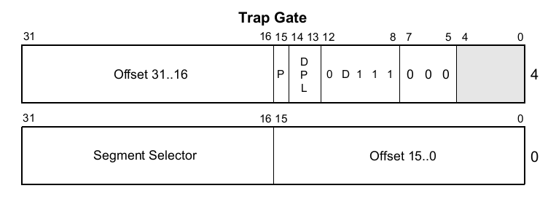
当中断或异常由INT n或其他特殊指令产生时，CPU做的动作大体是：
1，检查DPL，INT 80的DPL是11，当前进程的CPL（当前进程保护等级）是11不会比DPL小，可以使用这个描述符。
2，看是那种门，是否关闭中断。INT 80这个是陷阱门，不关闭中断。
3，取出段，偏移填充到CS跟EIP。所以CS等于0x08，EIP等于0x70c4
根据上面的解释，CS,EIP就是INT 80这个描述符里的来的。其他的中断类似，只是其他中断，如硬件中断、CPU执行出错产生的中断不进行第1项的DPL检查。
疑问2，SS,ESP哪里来的呢？中断例程跟一个函数的概念是一样的，都需要一段堆栈来放置临时变量。回想上一章提到过的TSS。
<bochs:8> x /26wx 0x17568
0x00017568 <bogus+0>: 0x00000000 0x00018280 0x00000010 0x00000000
0x00017578 <bogus+16>: 0x00000000 0x00000000 0x00000000 0x00000000
0x00017588 <bogus+32>: 0x00000000 0x00000000 0x00000000 0x00000000
0x00017598 <bogus+48>: 0x00000000 0x00000000 0x00000000 0x00000000
0x000175a8 <bogus+64>: 0x00000000 0x00000000 0x00000017 0x00000017
0x000175b8 <bogus+80>: 0x00000017 0x00000017 0x00000017 0x00000017
0x000175c8 <bogus+96>: 0x00000028 0x80000000
TSS里分别由ESP0、SS0记录的就是ring 0级它的堆栈地址，ESP1、SS1记录的是ring 1级，ESP2、SS2记录的是ring 2级，为什么没有ring 3级呢？下边会慢慢解释。
继续补充中断的CPU动作：
4，根据当前的tr取出对应TSS里进入的级别SS、ESP。ESP取0x00018280,SS取0x000010。
为什么取出的ESP是0x00018280可是打印出来的ESP却是esp:0x1826c，哪里错了吗？其实这正介绍了为什么不需要ring 3级的ESP3、SS3。因为当第级别进入高级别，ESP、SS会被压栈到高级别的堆栈里。
<bochs:19> print-stack
0001826c [0001826c] 690b ；ring3 eip
00018270 [00018270] 000f ；ring3 cs
00018274 [00018274] 0206 ；ring3 flag
00018278 [00018278] 1dda0 ；ring3 esp
0001827c [0001827c] 0017 ；ring3 ss
00018280 [00018280] 756e696c
00018284 [00018284] 302e2078
继续补充中断的CPU动作：
5，把低等级的SS、ESP、FLAG、CS、EIP顺序压入进入等级的堆栈里。
是不是似曾相识，同一个压栈动作，进程0就是这么从ring0级切换到ring3级的。进程0是手动做的，这是CPU自己在做，代码里看不到。
应用层调用中断，并不希望自己的除返回寄存器eax之外的通用寄存器被改变，所以进入中断后会保存它的通用寄存器。
进入INT 80。
这里还有一个小问题eax，INT 80是内核开放给进程的接口。碰到各种需要内核协助的需要，都要经过这个接口。eax就是标识程序需求的，内核根据eax来选择处理。
linux\include\linux\sys.h
fn_ptr sys_call_table[] = { sys_setup, sys_exit, sys_fork, sys_read,
sys_write, sys_open, sys_close, sys_waitpid, sys_creat, sys_link,
sys_unlink, sys_execve, sys_chdir, sys_time, sys_mknod, sys_chmod,
sys_chown, sys_break, sys_stat, sys_lseek, sys_getpid, sys_mount,
sys_umount, sys_setuid, sys_getuid, sys_stime, sys_ptrace, sys_alarm,
sys_fstat, sys_pause, sys_utime, sys_stty, sys_gtty, sys_access,
sys_nice, sys_ftime, sys_sync, sys_kill, sys_rename, sys_mkdir,
sys_rmdir, sys_dup, sys_pipe, sys_times, sys_prof, sys_brk, sys_setgid,
sys_getgid, sys_signal, sys_geteuid, sys_getegid, sys_acct, sys_phys,
sys_lock, sys_ioctl, sys_fcntl, sys_mpx, sys_setpgid, sys_ulimit,
sys_uname, sys_umask, sys_chroot, sys_ustat, sys_dup2, sys_getppid,
sys_getpgrp, sys_setsid, sys_sigaction, sys_sgetmask, sys_ssetmask,
sys_setreuid,sys_setregid };
上面列出的就是eax可供选择的函数数组。当前的eax是2，查看上面数组，选择的是sys_fork这个函数。下面的两句汇编就好理解了，就是如果超出了函数数组，就跳出。
<bochs:20> u /10
000070c4: ( ): cmp eax, 0x47 ; 83f847 ；跟函数数组大小比较
000070c7: ( ): jnbe 0x70b4 ; 77eb ；超过则跳转
<bochs:21> u /20 0x70b4
000070b4: ( ): mov eax, 0xffffffff ; b8ffffffff ；给eax赋值-1
000070b9: ( ): iret ; cf ；返回到ring3程序
中断例程其实就是个函数，如何传递参数呢？由于堆栈已经切换到rng0级了，以普通使用堆栈来传递参数已经没有作用。也就只有那些进入中断后不变的CPU寄存器，Linux0.11中断使用ebx,ecx,edx寄存器来传递参数。
<bochs:23> u /20 eip
......
000070cd: ( ): push edx ; 52
000070ce: ( ): push ecx ; 51
000070cf: ( ): push ebx ; 53
......
000070e0: ( ): call dword ptr ds:[eax*4+0x17020] ; ff148520700100
查system.map。00017020 D sys_call_table。把上面代码看出函数，也就是调用一个sys_call_table函数数组里的函数，参数分别是ebx,ecx,edx。
<bochs:24> x /wx eax*4+0x17020 ；打印call的函数地址
0x00017028 <bogus+0>: 0x000071e0
查system.map得到：000071e0 T sys_fork。所以调用的将会是sys_fork这个函数。
二、建立新进程结构体
<bochs:39> u /20
000071e0: ( ): call 0x788c ; e8a7060000
000071e5: ( ): test eax, eax ; 85c0
000071e7: ( : js 0x71f7 ; 780e
000071e9: ( ): push gs ; 0fa8
000071eb: ( ): push esi ; 56
000071ec: ( ): push edi ; 57
000071ed: ( ): push ebp ; 55
000071ee: ( ): push eax ; 50
000071ef: ( ): call 0x79df ; e8eb070000
000071f4: ( ): add esp, 0x14 ; 83c414
000071f7: ( ): retn ; c3
查system.map得到：0000788c T find_empty_process,000079df T copy_process。
根据上面的分析可以简化为：
sys_fork{
find_empty_process;
copy_process;
}
find_empty_process，的目的就是在进程数组里找到一个空白的进程，并返回它的数组偏移值。Linux0.11内核只能创建64个进程，也就是有64个进程结构体指针的数组。
#define NR_TASKS 64 \\linux\include\kernle\sched.h
struct task_struct * task[NR_TASKS] = {&(init_task.task), };\\linux\kernle\sched.c
可以看到这64个进程结构体数组放的都是进程结构体的指针。
struct task_struct { ；省略了很多，一个进程该独立有的都应该在这里
unsigned long start_code,end_code,end_data,brk,start_stack;
struct file * filp[NR_OPEN];
struct tss_struct tss; ；TSS
};
<bochs:45> p ；单步执行步过call find_empty_process
<bochs:46> infor ；打印返回值
eax 0x1 1
查system.map得到00017160 D task
<bochs:47> xp /8wx 0x17160 ；打印task[NR_TASKS]
0x00017160 <bogus+0>: 0x00017280 0x00000000 0x00000000 0x00000000
0x00017170 <bogus+16>: 0x00000000 0x00000000 0x00000000 0x00000000
第0项被当前进程，即进程0占用，所以返回的空白进程就是1了。
接下来执行copy_process。
int copy_process(int nr,long ebp,long edi,long esi,long gs,long none,
long ebx,long ecx,long edx,
long fs,long es,long ds,
long eip,long cs,long eflags,long esp,long ss) \\linux\kernel\fork.c
copy_process的参数这么多，看函数名就知道，是拷贝一个进程。那么新进程的寄存器不可能无中生有，它的来源就是它的父进程的寄存器。
<bochs:63> print-stack
......
0001826c [0001826c] 690b ；ring3 eip
00018270 [00018270] 000f ；ring3 cs
00018274 [00018274] 0206 ；ring3 flag
00018278 [00018278] 1dda0 ；ring3 esp
0001827c [0001827c] 0017 ；ring3 ss
00018280 [00018280] 756e696c
00018284 [00018284] 302e2078
copy_process{
申请一个页面
把页面地址用作进程结构体，并把这个页面（进程结构体）地址放入task[NR_TASKS]数组
填充这个进程结构体
设置这个进程的线性地址
返回创建的进程号
}
申请一个页面，在上面内核的内存管理里讲过，返回的是申请到的起始物理地址。
<bochs:9> u /200
000079df: ( ): push ebp ; 55
000079e0: ( ): push edi ; 57
000079e1: ( ): push esi ; 56
000079e2: ( ): push ebx ; 53
000079e3: ( ): sub esp, 0x1c ; 83ec1c
000079e6: ( ): mov ebp, dword ptr ss:[esp+0x30] ; 8b6c2430
000079ea: ( ): call 0x8fe0 ; e8f1150000 ；get_free_page
000079ef: ( ): mov dword ptr ss:[esp+0xc], eax ; 8944240c
<bochs:10> break 0x79ef
<bochs:11> c
[0x000079ef] 0008:000079ef (unk. ctxt): mov dword ptr ss:[esp+0xc], eax ; 8944240c
<bochs:12> info r ；打印申请到的物理地址
eax 0xfff000 16773120
把页面地址用作进程结构体，并把这个页面（进程结构体）地址放入task[NR_TASKS]数组：
<bochs:18> u /5
00007a03: ( ): mov dword ptr ds:[ebp*4+0x17160], eax ; 8904ad60710100
00007a0a: ( ): cld ; fc
<bochs:19> s
Next at t=18897275
(0) [0x00007a0a] 0008:00007a0a (unk. ctxt): cld ; fc
<bochs:20> xp /8wx 0x17160 ；打印task[NR_TASKS]
0x00017160 <bogus+0>: 0x00017280 0x00fff000 0x00000000 0x00000000
0x00017170 <bogus+16>: 0x00000000 0x00000000 0x00000000 0x00000000
填充这个进程结构体：
这个结构体，几乎可以套用父进程的结构体。但TSS部分要特别注意。
先简单介绍下进程切换：进程切换也是一个长跳转，不像其他的长跳转，跳转的是CS:EIP地址；进程切换长跳转，跳转地址是要切换到的进程的TSS在GDT的索引。CPU根据目的进程的TSS分别装载CPU寄存器。这样就实现了进程的切换。所以现在填充的TSS就是新进程初始的寄存器值。
struct task_struct *current = &(init_task.task);
int copy_process(int nr,long ebp,long edi,long esi,long gs,long none,
long ebx,long ecx,long edx,
long fs,long es,long ds,
long eip,long cs,long eflags,long esp,long ss){
__asm__ volatile(“cld”); //加上这句，确保方向位正确。
*p = *current;
}----------------//linux/kernel/sched.c
现在的问题就是怎么对TSS的寄存器值进行设定。
第一个问题，新进程开始从哪里执行。
从内核开始执行可以吗？可以的，像进程0一样，设定好一个位置，像进程0那样做一个人为的中断压栈然后返回。但即使是人为的中断压栈也要知道ring3层的CS，EIP。所以选择应用层开始执行，比较省时省力。copy_process函数拷贝出来的进程跟父进程使用一样的代码，所有使用父进程在ring3的CS,EIP是很好的选择，但EIP地址，必须已经是步过了INT 80这句，不然就陷入了死循环。中断就像一个函数，进入这个中断后EIP自然的指向中断下一句，不然中断返回也会乱套。
<bochs:32> x /17wx 0x1823c
0x0001823c <bogus+0>: 0x00000001 0x0001de08 0x0001ddcc 0x00000005
0x0001824c <bogus+16>: 0x00000017 0x000070e7 0x00000000 0x000054b8
0x0001825c <bogus+32>: 0x00000021 0x00000017 0x00000017 0x00000017
0x0001826c <bogus+48>: 0x0000690b 0x0000000f 0x00000206 0x0001dda0
0x0001827c <bogus+64>: 0x00000017
所以
copy_process{
p->tss.eip = eip;
p->tss.eflags = eflags;
p->tss.eax = 0;
p->tss.ecx = ecx;
p->tss.edx = edx;
p->tss.ebx = ebx;
p->tss.esp = esp;
p->tss.ebp = ebp;
p->tss.esi = esi;
p->tss.edi = edi;
p->tss.es = es & 0xffff;
p->tss.cs = cs & 0xffff;
p->tss.ss = ss & 0xffff;
p->tss.ds = ds & 0xffff;
p->tss.fs = fs & 0xffff;
p->tss.gs = gs & 0xffff;
}
为什么p->tss.eax = 0，这句是用来在应用层区分，哪个是父进程，哪个是新创建的进程。
Fork() // eax=2;INT 80;
If(eax==0){ //父进程执行完Fork顺序执行到Fork下句也是创建的进程的第一句
创建的进程执行这里
}
Else{
原进程执行这里
}
第二个问题，新进程的内核堆栈怎么办
能跟父进程共用一个堆栈吗？显然不行，如果两个进程都被中断打断了，到底返回到谁的应用层？那这个堆栈安排到哪里？原则是：堆栈要分离，好管理，堆栈越大越好，不对其他内存造成影响。
copy_process{
p->tss.esp0 = PAGE_SIZE + (long) p; ；p是上面申请的内存页
p->tss.ss0 = 0x10; ；内核的数据段
}
Linux0.11对进程使用内核内存，管理的很妙。在内核中申请一个页，这个页低地址用来放进程结构体，高地址用来作为该进程的内核堆栈。该堆栈已经很大了，4096-956=3140，3140/4=785一个进程的内核不做什么递归的话，很难用到785个双字节可用变量空间。956是我的这个Linux0.11版本的进程结构体大小。
三、设置新进程的内存
对于进程来说，它们的偏移地址都必须从一致的偏移地址开始，不会因为创建先后改变，这是方便的系统必须给予进程的。建立这一切的基础就是LDT，前面介绍过LDT像段寄存器一样从GDT里找到局部描述符表，段寄存器又可以根据TI位，从LDT里找到段描述符表。再看TSS，每个进程都有不同的LDT，也就是说每个进程都可以根据不同的LDT，找到不同的段描述符。根据不同的段描述符指向的不同的线性地址，再加上一致的偏移，那么就会出现相同偏移地址，因为LDT不同，产生不同的线性地址。
LDT（base addr 不同）+偏移（相同）=线性地址（不同）
copy_process也就是拷贝父进程，要跟父进程运行相同的代码。那么子进程在内存必须要有自己的代码跟数据。这就需要把父进程的内存内容拷贝到子进程。
copy_process{
copy_mem(nr,p)；
}
int copy_mem(int nr,struct task_struct * p){ // linux/kernel/fork.c
code_limit=get_limit(0x0f);
data_limit=get_limit(0x17);
old_code_base = get_base(current->ldt[1]);
old_data_base = get_base(current->ldt[2]);
new_data_base = new_code_base = nr * 0x4000000; ；LDT（base addr 不同）
p->start_code = new_code_base; ；base addr:nr*0x4000000
set_base(p->ldt[1],new_code_base); ；进程结构体代码段，线性地址
set_base(p->ldt[2],new_data_base); ；进程结构体数据段，线性地址
copy_page_tables(old_data_base,new_data_base,data_limit);进程0的内存拷贝到进程1
}
调试之后发现是否明白分页机制，直接关系到是否能够明白copy_page_tables。这个函数也是对分页比较透彻的解析。
copy_page_tables函数：参数1，old_data_base需要拷贝的线性地址；参数2，new_data_base拷贝到的线性地址，参数3，data_limit拷贝大小。这个函数的目的是拷贝原进程的内存到新进程。Intel分页里的PDE、PTE有一个R/W位；当这个位被清零，表示这个PDE、PTE可读，如果被置位，则表示可读可写。如果拷贝出来的新进程，只要读原进程的数据，则完全可以跟原进程共享内存，而不会影响原进程，减少利用物理内存的空间。再因为Linux0.11进程的可用线性地址只有0x4000000，二进制：0000 0100 00-00 0000 0000-0000 0000 0000，也就是最多复制0x10个PDE;然后根据每个PDE拷贝其中的PTE，但是把其中的R/W位清零即可。Linux0.11同时能有64个进程，每个进程占用0x4000000线性地址空间，从物理地址0开始的那段空间包含了32位线性地址的PDE，所以copy_page_tables看不到分配PDE，就是因为内核已经固定好了每个进程的PDE。
int copy_page_tables(unsigned long from,unsigned long to,long size){// linux/mm/memory.c
unsigned long * from_page_table;
unsigned long * to_page_table;
unsigned long this_page;
unsigned long * from_dir, * to_dir;
unsigned long nr;
from_dir = (unsigned long *) ((from>>20) & 0xffc); ；这句是from>>22得到directory，每
个PDE大小是4个字节，所有乘上4也就是<<2且低2位清零（&0xffc)，所以结果就 是from的PDE偏移。
to_dir = (unsigned long *) ((to>>20) & 0xffc); ；to的PDE偏移，0地址开始的偏移
size = ((unsigned) (size+0x3fffff)) >> 22;
for( ; size-->0 ; from_dir++,to_dir++) { ；这个for设置新进程的PDE
if (!(1 & *from_dir)) ；Figure4-4，PDE、PTE第一位，存在位
continue; ；不存在就跳过
from_page_table = (unsigned long *) (0xfffff000 & *from_dir);
if (!(to_page_table = (unsigned long *) get_free_page()))
return -1;
*to_dir = ((unsigned long) to_page_table) | 7; ；把新进程PTE地址放入PDE，并且设置PDE用户的，可读写的，有效的。
nr = (from==0)?0xA0:1024;；如果被拷贝地址是0，则只需要拷贝0xA0个PET
for ( ; nr-- > 0 ; from_page_table++,to_page_table++) {；这个for设置PTE
this_page = *from_page_table;
if (!(1 & this_page))
continue;
this_page &= ~2; ；设置为只读
*to_page_table = this_page;
if (this_page > LOW_MEM) { ；如果内存地址在主内存区
*from_page_table = this_page;
this_page -= LOW_MEM;
this_page >>= 12;
mem_map[this_page]++; ；共享内存页加一
}
}
}
}
Linus认为这是内存管理最复杂的一部分，代码都有注释。执行完这个函数后的情况看下：
<bochs:7> break 0x79b1 ；在这个函数下一个地址下断
<bochs:8> c
[0x000079b1] 0008:000079b1 (unk. ctxt): add esp, 0x10 ; 83c410
因为进程1的线性地址是从0x4000000开始，二进制：0000 0100 00-00 0000 0000-0000 0000 0000，0x10×4=0x40。即PDE是从线性地址0x40开始
<bochs:9> xp /20wx 0x40 ；打印进程1的PDE
0x00000040 <bogus+0>: 0x00ffe007 0x00000000 0x00000000 0x00000000
0x00000050 <bogus+16>: 0x00000000 0x00000000 0x00000000 0x00000000
<bochs:10> xp /20wx 0xffe000 ；打印进程1的PTE
0x00ffe000 <bogus+0>: 0x00000065 0x00001025 0x00002005 0x00003005
0x00ffe010 <bogus+16>: 0x00004005 0x00005065 0x00006065 0x00007025
<bochs:11> xp /20wx 0x0 ；打印进程0的PDE
0x00000000 <bogus+0>: 0x00001027 0x00002027 0x00003007 0x00004027
0x00000010 <bogus+16>: 0x00000000 0x00000000 0x00000000 0x00000000
<bochs:12> xp /20wx 0x1000 ；打印进程0的PTE
0x00001000 <bogus+0>: 0x00000067 0x00001027 0x00002007 0x00003007
0x00001010 <bogus+16>: 0x00004007 0x00005067 0x00006067 0x00007027
可以看到进程1的PTE和进程0的PTE指向的物理都是相同的，只有进程1的PTE可写标志物没有置位这一个区别。
现在以进程1的角度来看内存，首先进程1的偏移地址0x690b来看。进程1的ldt代码段起始线性地址是0x4000000，加上偏移地址0x690b，等于0x400690b。
二进制表示0x400690b:0000 0100 00-00 0000 0110-1001 0000 1101。
PDE=0x10,PTE=0x06,偏移=0x90b。
<bochs:14> xp /10wx 0x10*4 ；查找进程1的PDE的第10项得到物理地址0xffe000
0x00000040 <bogus+0>: 0x00ffe007 0x00000000 0x00000000 0x00000000
0x00000050 <bogus+16>: 0x00000000 0x00000000 0x00000000 0x00000000
<bochs:15> xp /10wx 0xffe000+06*4 ；查找进程1的PTE的第6项得到物理地址0x6000
0x00ffe018 <bogus+0>: 0x00006065 0x00007025 0x00008025 0x00009025
0x00ffe028 <bogus+16>: 0x0000a005 0x0000b025 0x0000c005 0x0000d005
<bochs:16> xp /10bx 0x6000+0x90b ；查找进程1物理地址加上偏移
0x0000690b <bogus+0>: 0x83 0xc4 0x10 0x83 0xf8 0x00 0x7c 0x39
可以看到进程1的偏移是0x690b时线性地址是0x400690b，就是物理地址0x690b。回忆进程0是与内核共用内存地址，内核内存地址从0x5000开始线性地址就等于物理地址。那么进程0的偏移是0x690b时线性地址是0x690b，物理地址是0x690b。物理0x0000690b是进程0，调用INT 80，eax=2的下一句，也是进程0开始执行的第一句。而且当他们执行到这一句时，它们的EIP都是0x690b。
- 为新进程在GDT设置TSS、LDT段描述符。
设置这两个段的目的很清楚，是为了进程切换准备的。
set_tss_desc(gdt+(nr<<1)+FIRST_TSS_ENTRY,&(p->tss));
set_ldt_desc(gdt+(nr<<1)+FIRST_LDT_ENTRY,&(p->ldt));
set_tss_desc、set_ldt_desc在布置进程0时讲过，这里直接把执行这两句前，跟执行后的内存地址打印出来。
<bochs:13> xp /30wx 0x5cb8 ；没给进程1布置TSS、LDT描述符前
0x00005cb8 <bogus+0>: 0x00000000 0x00000000 0x00000fff 0x00c09a00
0x00005cc8 <bogus+16>: 0x00000fff 0x00c09300 0x00000000 0x00000000
0x00005cd8 <bogus+32>: 0x75680068 0x00008b01 0x75500068 0x00008201
0x00005ce8 <bogus+48>: 0x00000000 0x00000000 0x00000000 0x00000000
<bochs:37> xp /30wx 0x5cb8 ；给进程1布置TSS、LDT描述符后
0x00005cb8 <bogus+0>: 0x00000000 0x00000000 0x00000fff 0x00c09a00
0x00005cc8 <bogus+16>: 0x00000fff 0x00c09300 0x00000000 0x00000000
0x00005cd8 <bogus+32>: 0x75680068 0x00008b01 0x75500068 0x00008201
0x00005ce8 <bogus+48>: 0xf2e80068 0x000089ff 0xf2d00068 0x000082ff
0x00005cf8 <bogus+64>: 0x00000000 0x00000000 0x00000000 0x00000000
拷贝完进程后，要从中断返回到进程0应用层。首先它会弹出应用层不希望被改变的寄存器，也是进入中断后压入的寄存器值。最后一个iret返回中断。
<bochs:75> u /10
00007136: ( ): pop ebx ; 5b
00007137: ( ): pop ecx ; 59
00007138: ( ): pop edx ; 5a
00007139: ( ): pop fs ; 0fa1
0000713b: ( ): pop es ; 07
0000713c: ( ): pop ds ; 1f
0000713d: ( ): iret ; cf
<bochs:81> s
[0x0000713d] 0008:0000713d (unk. ctxt): iret ; cf
<bochs:82> print-stack ；执行到返回中断这句时打印堆栈
0001826c [0001826c] 690b ；EIP
00018270 [00018270] 000f
00018274 [00018274] 0206
00018278 [00018278] 1dda0
0001827c [0001827c] 0017
<bochs:83> s ；这是执行的语句就是0x0000690b
[0x0000690b] 000f:0000690b (unk. ctxt): add esp, 0x10 ; 83c410
五、进程0最后的使命。
if (!fork()) {
init();
}
for(;;) pause();
上面的代码是进程0和进程1都会共享的代码。fork( )的返回值是创建的新进程的进程号；而子进程执行第一句，也是for( )后的第一句时，因为在填充子进程TSS时eax设为0，所以子进程近似返回值为0。
那么父进程跟子进程会执行不同的代码。子进程执行inint()，父进程执行for(;;)pause()。
父进程执行的这两句是一个死循环，它执行完pause()这句后，会跳转回去，再次执行pause()。
<bochs:88> u /20 eip-10
00006904: ( ): mov eax, 0x2 ; b802000000
00006909: ( ): int 0x80 ; cd80 ；fork
0000690b: ( ): add esp, 0x10 ; 83c410
0000690e: ( ): cmp eax, 0x0 ; 83f800
00006911: ( ): jl 0x694c ; 7c39
00006913: ( ): jnz 0x691a ; 7505------------------------+；返回值不是零跳转
00006915: ( ): call 0x64e8 ; e8cefbffff |
0000691a: ( ): mov edx, 0x1d ; ba1d000000 <----------+
0000691f: ( ): nop ; 90
00006920: ( ): mov eax, edx ; 89d0 <----------+
00006922: ( ): int 0x80 ; cd80 | ；eax=0x1d：pause
00006924: ( ): jmp 0x6920 ; ebfa---------------+；跳转到上面继续执行pause
pause()的任务简单的说就是让渡执行权。需要注意的是，系统的进程调度不是由进程0来控制，只有其他进程把执行机会让渡给进程0，进程0就不断的检查其他进程是否需要执行机会，并且让渡给它。
int sys_pause(void){
schedule();
}
六、选择调度的进程
调度相关的进程结构有两个，一个是进程状态state，另一个是进程count。进程状态state表示这个进程是否可以调度执行；进程counter用来排序进程执行顺序。
进程执行状态TASK_INTERRUPTIBLE，在进程调度里发挥做用。TASK_INTERRUPTIBLE表示进程是可中断的睡眠状态，但某条件为真时，进程可以重新进入执行状态。当信号没有被屏蔽并且收到了一个信号量，也是可以让进程从睡眠状态转入执行状态的。
#define _BLOCKABLE (~(_S(SIGKILL) | _S(SIGSTOP)))
if (((*p)->signal & ~(_BLOCKABLE & (*p)->blocked)) &&
(*p)->state==TASK_INTERRUPTIBLE)
(*p)->state=TASK_RUNNING;
当进程的信号不是SIGKILL、SIGSTOP，并且该信号量没有被屏蔽(*p)->blocked时，对TASK_INTERRUPTIBLE的睡眠进程可以调度执行。
进程counter用以排序进程执行顺序。
(*p)->counter = ((*p)->counter >> 1) + (*p)->priority;
这是得到counter的算法。当fork()填充进程结构体时会给新进程的counter赋初始值：p->counter = p->priority，p->priority表示进程的优先级。优先级高的进程要得到counter值大，也表示它能够得到执行的机会大；优先级越高的进程counter趋于同其他低优先级counter值相等的速度更小，运行时间多。所以通过这个算法，优先级高的进程能够得到更优先的被调度执行，更多的执行时间。
void schedule(void){
int i,next,c;
struct task_struct ** p;
for(p = &LAST_TASK ; p > &FIRST_TASK ; --p) ；遍历进程数组，查看是否有满足条
if (*p) { ；件的可中断睡眠进程。
if ((*p)->alarm && (*p)->alarm < jiffies) {
(*p)->signal |= (1<<(SIGALRM-1));
(*p)->alarm = 0;
}
if (((*p)->signal & ~(_BLOCKABLE & (*p)->blocked)) &&
(*p)->state==TASK_INTERRUPTIBLE)
(*p)->state=TASK_RUNNING;
}
while (1) {
c = -1;
next = 0;
i = NR_TASKS;
p = &task[NR_TASKS];
while (--i) { ；遍历进程数组，找到counter最大的进程
if (!*--p)
continue;
if ((*p)->state == TASK_RUNNING && (*p)->counter > c)
c = (*p)->counter, next = i; ；next等于进程号，在进程数组里的偏移
}
if (c) break;
for(p = &LAST_TASK ; p > &FIRST_TASK ; --p) ；找不到counter最大的进程
if (*p) ；则重新给counter赋值
(*p)->counter = ((*p)->counter >> 1) + (*p)->priority;
}
switch_to(next);
}
- 调度
switch_to(next);这句的目的就是调度，当执行完这个过程后，就切换到其他进程执行了。调度的原理是JMP或CALL新进程的TSS段选择子，如果可以切换进程，则执行：
- 把旧进程的状态，保存到就进程的TSS中。
- 把新进程的状态从新进程的TSS中取出来，放到各个寄存器中。
- 从新的CS:EIP开始执行
#define _TSS(n) ((((unsigned long) n)<<4)+(FIRST_TSS_ENTRY<<3))
#define _LDT(n) ((((unsigned long) n)<<4)+(FIRST_LDT_ENTRY<<3))
分别是得到进程号n的TSS段选择子，和LDT段选择子。
#define switch_to(n) {\
struct {long a,b;} __tmp; \
__asm__("cmpl %%ecx,current\n\t" \ ；判读是否切换的新进程是当前进程
"je 1f\n\t" \ ；如果切换的新进程就是当前进程则跳转到最后
"movw %%dx,%1\n\t" \ ；把新进程的段选择子放入高位
"xchgl %%ecx,current\n\t" \
"ljmp *%0\n\t" \ ；跳转
"cmpl %%ecx,last_task_used_math\n\t" \
"jne 1f\n\t" \
"clts\n" \
"1:" \
::"m" (*&__tmp.a),"m" (*&__tmp.b), \
"d" (_TSS(n)),"c" ((long) task[n])); \
}
<bochs:17> break 0x6a96 ；在执行长跳转这句下断
<bochs:18> c
(0) [0x00006a96] 0008:00006a96 (unk. ctxt): jmp far fword ptr ss:[esp+8]; ff6c2408
<bochs:19> x /2wx esp+8 ；查看跳转的地址内容，注意0x30就是TSS段选择子
0x0001823c <bogus+ 0>: 0x00000001 0x00010030
<bochs:21> dump_cpu ；打印跳转前的寄存器，环境。跳转后会保存在这个进程的TSS里
eax:0x0
ebx:0x17160
ecx:0x17280
edx:0x30
ebp:0x1de08
esi:0x1
edi:0x1ddcc
esp:0x18234
eflags:0x202
eip:0x6a96
cs:s=0x8, dl=0xfff, dh=0xc09a00, valid=1
ss:s=0x10, dl=0xfff, dh=0xc09300, valid=5
ds:s=0x10, dl=0xfff, dh=0xc09300, valid=7
es:s=0x10, dl=0xfff, dh=0xc09300, valid=1
fs:s=0x17, dl=0x9f, dh=0xc0f300, valid=1
gs:s=0x17, dl=0x9f, dh=0xc0f300, valid=1
ldtr:s=0x28, dl=0x75500068, dh=0x8201, valid=1
tr:s=0x20, dl=0x75680068, dh=0x8901, valid=1
gdtr:base=0x5cb8, limit=0x7ff
idtr:base=0x54b8, limit=0x7ff
<bochs:22> s ；单步执行完长跳转指令，发现已经进入另外一个进程了
[0x0000690b] 000f:0000690b (unk. ctxt): add esp, 0x10 ; 83c410
<bochs:23> dump_cpu ；新进程的TSS中取出的环境
eax:0x0
ebx:0x0
ecx:0x54b8
edx:0x21
ebp:0x1de08
esi:0x5
edi:0x1ddcc
esp:0x1dda0
eflags:0x206
eip:0x690b
cs:s=0xf, dl=0x9f, dh=0x4c0fa00, valid=1
ss:s=0x17, dl=0x9f, dh=0x4c0f300, valid=1
ds:s=0x17, dl=0x9f, dh=0x4c0f300, valid=1
es:s=0x17, dl=0x9f, dh=0x4c0f300, valid=1
fs:s=0x17, dl=0x9f, dh=0x4c0f300, valid=1
gs:s=0x17, dl=0x9f, dh=0x4c0f300, valid=1
ldtr:s=0x38, dl=0xf2d00068, dh=0x82ff, valid=1
tr:s=0x30, dl=0xf2e80068, dh=0x89ff, valid=1
gdtr:base=0x5cb8, limit=0x7ff
idtr:base=0x54b8, limit=0x7ff
打印GDT段，找到进程0和进程1的TSS地址。
<bochs:31> xp /30wx 0x5cb8
0x00005cb8 <bogus+0>: 0x00000000 0x00000000 0x00000fff 0x00c09a00
0x00005cc8 <bogus+16>: 0x00000fff 0x00c09300 0x00000000 0x00000000
0x00005cd8 <bogus+32>: 0x75680068 0x00008b01 0x75500068 0x00008201
0x00005ce8 <bogus+48>: 0xf2e80068 0x000089ff 0xf2d00068 0x000082ff
0x00005cf8 <bogus+64>: 0x00000000 0x00000000 0x00000000 0x00000000
打印执行完跳转后进程0的TSS里保存的环境，第三章有进程0原先的环境，可对比。
<bochs:32> x /26wx 0x17568
0x00017568 <bogus+0>: 0x00000000 0x00018280 0x00000010 0x00000000
0x00017578 <bogus+16>: 0x00000000 0x00000000 0x00000000 0x00000000
0x00017588 <bogus+32>: 0x00006a9a 0x00000283 0x00000000 0x00017280
0x00017598 <bogus+48>: 0x00000030 0x00017160 0x00018234 0x0001de08
0x000175a8 <bogus+64>: 0x00000001 0x0001ddcc 0x00000010 0x00000008
0x000175b8 <bogus+80>: 0x00000010 0x00000010 0x00000017 0x00000017
0x000175c8 <bogus+96>: 0x00000028 0x80000000
打印进程1的TSS环境，与当前的环境比较。
<bochs:33> x /26wx 0xfff2e8
0x00fff2e8 <bogus+0>: 0x00000000 0x01000000 0x00000010 0x00000000
0x00fff2f8 <bogus+16>: 0x00000000 0x00000000 0x00000000 0x00000000
0x00fff308 <bogus+32>: 0x0000690b 0x00000206 0x00000000 0x000054b8
0x00fff318 <bogus+48>: 0x00000021 0x00000000 0x0001dda0 0x0001de08
0x00fff328 <bogus+64>: 0x00000005 0x0001ddcc 0x00000017 0x0000000f
0x00fff338 <bogus+80>: 0x00000017 0x00000017 0x00000017 0x00000017
0x00fff348 <bogus+96>: 0x00000038 0x80000000

补充：
时间中断。
- 的外设准备过于繁琐，无趣省略了。但时间中断，是系统调度进程的基础。这里拿出来讲解，是以免因为进程0调度产生误解，以为进程的调度都是由进程0来执行的。如果由软件来执行调度，会增加编程的难度。时间中断就是由硬件定时触发一个中断，在中断里调度进程。
#define LATCH (1193180/100)
outb_p(0x36,0x43); /* binary, mode 3, LSB/MSB, ch 0 */
outb_p(LATCH & 0xff , 0x40); /* LSB */
outb(LATCH >> 8 , 0x40); /* MSB */
set_intr_gate(0x20,&timer_interrupt);
8253芯片输入频率1,193,181.7Mhz，按代码得到的计数器初值是11930，得到输出频率是100.01523hz，输出频率乘上10ms/hz。所以是10.001523毫秒产生一次中断。
然后安装了一个相应这个中断的函数。这个函数略写如下：
timer_interrupt:
incl jiffies ；初值是0每中断一次加一，可以作为计时器使用
call do_timer ；do_timer函数
jmp ret_from_sys_call ；中断返回

void do_timer(long cpl){
if (next_timer) { ；检查是否有定时器需要运行
next_timer->jiffies--; ；定时器值减一
while (next_timer && next_timer->jiffies <= 0) {；存在定时器且这个定时器到期了
void (*fn)(void);
fn = next_timer->fn; ；取出这个定时器的执行函数
next_timer->fn = NULL; ；删除这个定时器函数
next_timer = next_timer->next; ；把定时器标尺转移到下一个定时器
(fn)(); ；执行定时器指定函数
}
}
if ((--current->counter)>0) return; ； 先把counter减1，如果counter大于零则不调度。
current->counter=0;
schedule(); ；调度
}
通过以上两段代码可以看出：
- jiffies记录了系统运行的节拍数，通过简单的计算就能够换算成时间。
- 可以在内核中建立定时器，定时器的执行会在时间中断的处理函数里被执行。
- 进程的counter，在时间中断看来，是该进程能独立拥有时间段的个数。
- 时间中断是中断调度的主要方面，进程0的调度是只有在其他进程放弃了执行机会后得到的作为补充的一个调度。
- 系统的时间精度跟时间中断相关。

- 、加载跟文件系统
为了突出重点，也是为了能简单的介绍内核，接下来的linux内核没有使用虚拟盘，根设备是第二个软盘，设备号是0x021D。
进程1执行函数void init(void)。
void init(void){
setup((void *) &drive_info);
...
}
int sys_setup(void * BIOS){
mount_root();
}

